
АДМИНИСТРАЦИЯ ХОЛМОГОРСКОГО МУНИЦИПАЛЬНОГО ОКРУГА АРХАНГЕЛЬСКОЙ ОБЛАСТИ
Р А С П О Р Я Ж Е Н И Е
от 29 мая 2025 г. № 1105
с. Холмогоры
Об утверждении Сводного годового доклада о ходе реализации и об оценке эффективности реализации муниципальных программ Холмогорского муниципального округа Архангельской области за 2024 год
В соответствии с Порядком разработки, реализации и оценки эффективности муниципальных программ Холмогорского муниципального округа Архангельской области, утвержденным постановлением администрации Холмогорского муниципального округа Архангельской области от 16 декабря 2022 года № 3:
1. Утвердить прилагаемый Сводный годовой доклад о ходе реализации и об оценке эффективности реализации муниципальных программ Холмогорского муниципального округа Архангельской области за 2024 год.
2. Опубликовать настоящее распоряжение на официальном сайте администрации Холмогорского муниципального округа Архангельской области.

Глава Холмогорского муниципального
округа Архангельской области В.В. Дианов

УТВЕРЖДЕН
распоряжением администрации
Холмогорского муниципального округа Архангельской области
от 29 мая 2025 г. № 1105

СВОДНЫЙ ГОДОВОЙ ДОКЛАД о ходе реализации и об оценке эффективности реализации муниципальных программ Холмогорского муниципального округа Архангельской области за 2024 год

Оглавление
I. Введение 3
II. Сведения об основных результатах реализации муниципальных программ 5
III. Сводные данные о ходе реализации муниципальных программ в 2024 году 12
3.1. Сведения о выполнении мероприятий муниципальных программ 12
3.2. Сведения о степени соответствия установленных и достигнутых значений целевых показателей муниципальных программ 15
3.3. Сведения об использовании бюджетных ассигнований и иных средств, направленных на реализацию муниципальных программ 22
IV. Сведения об оценке эффективности реализации муниципальных программ 28
V.Сведения о реализации национальных проектов в рамках муниципальных программ 30
VI. Предложения по дальнейшей реализации муниципальных программ 32

Приложение 1. Сведения об утверждении отчетов о реализации муниципальных программ за 2024 год.
Приложение 2. Сводная информация о достижении целевых показателей и финансирования муниципальных программ за 2024 год.
Приложение 3. Сводная информация о финансировании муниципальных программ за 2024 год.
Приложение 4. Сводная информация об оценке эффективности реализации муниципальных программ за 2024 год.

I. Введение

Правовые основания для формирования муниципальных программ установлены Бюджетным кодексом Российской Федерации и Федеральным законом от 28 июня 2014 года № 172-ФЗ «О стратегическом планировании в Российской Федерации».
Муниципальные программы Холмогорского муниципального округа Архангельской области (далее – муниципальные программы) являются важнейшим механизмом стратегического управления социально-экономическим развитием округа.
На основе муниципальных программ реализуется программно – целевой метод расходования бюджетных средств, который позволяет консолидировать финансовые ресурсы на приоритетных направлениях социально – экономического развития Холмогорского муниципального округа Архангельской области, повышать результативность и эффективность их использования.
Одной из главных задач является достижение стратегических целей социально – экономического развития округа, а также обеспечение эффективности расходования бюджетных средств.
Сводный годовой доклад о ходе реализации и оценке эффективности реализации муниципальных программ Холмогорского муниципального округа Архангельской области за 2024 год (далее – Сводный годовой доклад) подготовлен в соответствии с Порядком разработки, реализации и оценки эффективности муниципальных программ Холмогорского муниципального округа Архангельской области (далее – Порядок), утвержденным постановлением администрации Холмогорского муниципального округа Архангельской области от 16 декабря 2022 года № 3 «Об утверждении Порядка разработки, реализации и оценки эффективности муниципальных программ Холмогорского муниципального округа Архангельской области».
В 2024 году осуществлялась реализация 17 муниципальных программ по трем стратегическим направлениям:
1) «Сохранение и развитие человеческого потенциала» – 4 муниципальные программы;
2) «Формирование конкурентоспособной муниципальной экономики» – 5 муниципальных программ;
3) «Сохранение комфортного пространства» – 8 муниципальных программ.

Сведения об утверждении муниципальных программ
Холмогорского муниципального округа Архангельской области

№ | Наименование муниципальной программы | Постановление администрации Холмогорского муниципального округа Архангельской области
I. «Сохранение и развитие человеческого потенциала»
1 | «Развитие образования Холмогорского муниципального округа Архангельской области» | от 10 января 2023 года № 23
2 | «Развитие культуры и туризма в Холмогорском муниципальном округе Архангельской области» | от 10 января 2023 года № 27
3 | «Укрепление общественного здоровья и развитие физической культуры и спорта в Холмогорском муниципальном округе Архангельской области» | от 09 января 2023 года № 20
4 | «Молодежь Холмогорского муниципального округа Архангельской области» | от 11 января 2023 года № 31
II. «Формирование конкурентоспособной муниципальной экономики»
5 | «Развитие субъектов малого и среднего предпринимательства в Холмогорском муниципальном округе Архангельской области» | от 28 декабря 2022 года № 13
6 | «Развитие сельского хозяйства в Холмогорском муниципальном округе Архангельской области» | от 28 декабря 2022 года № 11
7 | «Развитие транспортной системы в Холмогорском муниципальном округе Архангельской области» | от 28 декабря 2022 года № 14
8 | «Развитие местного самоуправления и поддержка социально ориентированных некоммерческих организаций в Холмогорском муниципальном округе Архангельской области» | от 02 февраля 2023 года № 75
9 | «Развитие земельно – имущественных отношений в Холмогорском муниципальном округе Архангельской области» | от 09 января 2023 года № 19
III. «Сохранение комфортного пространства»
10 | «Защита населения и территорий Холмогорского муниципального округа Архангельской области от чрезвычайных ситуаций, обеспечение пожарной безопасности, обеспечение безопасности людей на водных объектах и профилактика терроризма и экстремизма» | от 11 января 2023 года № 30
11 | «Обеспечение жильем молодых семей Холмогорского муниципального округа Архангельской области» | от 10 января 2023 года № 28
12 | «Благоустройство территории и охрана окружающей среды в Холмогорском муниципальном округе Архангельской области» | от 09 января 2023 года № 22
13 | «Строительство и капитальный ремонт объектов муниципальной собственности Холмогорского муниципального округа Архангельской области» | от 10 января 2023 года № 24
14 | «Развитие жилищно – коммунального хозяйства в Холмогорском муниципальном округе Архангельской области» | от 09 января 2023 года № 21
15 | «Профилактика преступлений и правонарушений на территории Холмогорского муниципального округа Архангельской области» | от 28 декабря 2022 года № 12
16 | «Комплексное развитие сельских территорий Холмогорского муниципального округа Архангельской области» | от 28 декабря 2022 года № 10
17 | «Формирование современной городской среды в Холмогорском муниципальном округе Архангельской области» | от 09 января 2023 года № 18

В соответствии с пунктом 5.7 Порядка, отчеты о реализации муниципальных программ за 2024 год были рассмотрены и утверждены распоряжениями администрации Холмогорского муниципального округа Архангельской области.
Все утвержденные отчеты размещены на официальном сайте администрации Холмогорского муниципального округа Архангельской области в разделе «Муниципальные программы».
Информация об утверждении отчетов о реализации муниципальных программ Холмогорского муниципального округа Архангельской области за 2024 год приведена в приложении № 1.
На основе утвержденных отчетов о реализации муниципальных программ в 2024 году согласно пункту 5.8 Порядка сформирован Сводный годовой доклад.
Сводный годовой доклад включает также информацию:
об утверждении отчетов о реализации муниципальных программ Холмогорского муниципального округа Архангельской области за 2024 год (приложение № 1);
о достижении целевых показателей и финансировании муниципальных программ Холмогорского муниципального округа Архангельской области за 2024 год (приложение № 2);
о финансировании муниципальных программ Холмогорского муниципального округа Архангельской области за 2024 год (приложение № 3);
об оценке эффективности реализации муниципальных программ Холмогорского муниципального округа Архангельской области за 2024 год (приложение № 4).

II. Сведения об основных результатах реализации муниципальных программ

По итогам 2024 года достигнуты следующие наиболее значимые результаты реализации муниципальных программ:
- По направлению «Сохранение и развитие человеческого потенциала»:
обеспечено соблюдение государственных гарантий прав граждан на получение общедоступного и бесплатного дошкольного, начального общего, основного общего, среднего общего и дополнительного образования;
доля детей в возрасте от 1,5 лет до 3 лет, обеспеченных услугами дошкольного образования в Холмогорском муниципальном округе Архангельской области, в общей численности детей в возрасте от 1,5 лет до 3 лет, составляет 93,7 % (2023 год – 89,8 %);
доля детей в возрасте от 3 до 7 лет, обеспеченных услугами дошкольного образования в Холмогорском муниципальном округе, составляет 99,8 % (2023 год – 99,8 %);
доля выпускников, освоивших образовательные программы основного общего образования и успешно прошедших государственную итоговую аттестацию по образовательным программам основного общего образования и получивших аттестат об основном общем образовании, в общей численности выпускников 9 – х классов, составляет 96,3 %;
доля обучающихся, успешно завершивших среднее общее образование в Холмогорском муниципальном округе Архангельской области, составляет 100 %;
средний балл единого государственного экзамена составил:
математика профильного уровня – 67,12 (2023 год – 56,74);
русский язык – 64,07 (2023 год – 71,82).
охват горячим питанием в общей численности обучающихся общеобразовательных организаций составил – 95,8 % (2023 год – 93,9 %);
обучающиеся, получающие начальное общее образование в муниципальных общеобразовательных организациях обеспечиваются бесплатным горячим питанием;
в общеобразовательных организациях обеспечены бесплатным горячим питанием дети с ограниченными возможностями здоровья – 118 человек (100 %), в детских садах обеспечены бесплатным горячим питанием льготные категории воспитанников в количестве 22 человек (100 %);
в общеобразовательных организациях организовано предоставление дополнительных мер социальной поддержки семьям граждан, принимающим (принимавших) участие в специальной военной операции, в виде бесплатного горячего питания обучающихся по образовательным программам основного общего и среднего общего образования в муниципальных общеобразовательных организациях и бесплатного посещения обучающимися занятий по дополнительным общеобразовательным программам, реализуемым на платной основе муниципальными образовательными организациями, а также бесплатного присмотра и ухода за детьми, посещающими муниципальные общеобразовательные организации, реализующие программы дошкольного образования или групп продленного дня в общеобразовательных организациях. Доля детей из семей военнослужащих, сотрудников и мобилизованных граждан, которым предоставлены дополнительные меры поддержки, к общей численности таких детей составила 100 % (126 человек);
в лагерях с дневным пребыванием на базе общеобразовательных организаций отдохнуло 477 человек (2023 год – 398), из них 91 – находящихся в трудной жизненной ситуации (2023 год – 84);
в окружных мероприятиях приняли участие 16 общеобразовательных организаций и 18 детских садов. Всего в окружных массовых мероприятиях приняли участие 1906 человек;
предоставлены компенсации расходов на оплату жилых помещений, отопления и освещения 833 педагогическим работникам образовательных учреждений, расположенных в сельской местности (из них 425 работающим педагогам и 408 педагогам пенсионерам);
предоставлены единовременные выплаты 3 молодым специалистам в сфере образования в связи с поступлением на работу;
проведен конкурс «Воспитатель года – 2024», в котором приняли участие 5 педагогов;
создан центр цифрового и гуманитарного профилей «Точка роста» на базе МБОУ «Кехотская средняя школа», МБОУ «Усть – Пинежская средняя школа», МБОУ «Ломоносовская школа»;
произведен текущий ремонт общеобразовательных организаций, подведомственных Управлению образования Холмогорского муниципального округа Архангельской области, в том числе:
в рамках укрепления материально – технической базы и развития противопожарной инфраструктуры в муниципальных общеобразовательных организациях произведена замена системы противопожарной безопасности МБОУ «Верхне – Матигорская средняя школа»;
произведен ремонт спортзала МБОУ «Кехотская средняя школа»;
МБОУ ДШИ № 52 оборудована пандусом к центральному входу, изготовлены информационные таблички для инвалидов (вызов персонала, желтые круги, сигнальная лента), приобретен телескопический пандус;
Произведен ремонт помещений для открытия центров «Точка роста» естественно – научной и технологической направленностей с использованием современного оборудования на базе МБОУ «Кехотская средняя школа», МБОУ «Усть – Пинежская средняя школа» и МБОУ «Ломоносовская школа»;
обеспечено соблюдение государственных гарантий прав граждан на получение общедоступного и бесплатного дополнительного образования детей:
доля детей, охваченных образовательными программами дополнительного образования детей, в общей численности детей в возрасте 5 – 18 лет, составляет 77,4%;
обеспечено выполнение социального заказа в части конкурентного метода:
доля детей, в возрасте от 5 до 18 лет, имеющих право на получение дополнительного образования в рамках системы персонифицированного учета детей в общей численности детей в возрасте от 5 до 18 лет составляет 40 % (использовано 1022 сертификата);
в МКУК ХЦКС Белогорский клуб приобретены: акустическая система, ноутбуки, комплект шкафов, шкаф для одежды, скамьи трехместные, стулья офисные, стол компьютерный, триммер бензиновый, дрель – шуруповерт, кабель микрофонный;
в МКУК ХЦКС Ракульский клуб приобретены: сценические костюмы, принтер, акустическая система, микрофон вокальный, комплект шкафов навесных, шкаф – купе, караоке – приставка, микшерный пульт, туфли народные женские, умывальник дачный, вешалка – стойка;
в МКУК ХЦКС «Пиньгишенский Дом культуры»: русские народные костюмы, кокошники, картуз взрослый, косоворотка, карнавальные костюмы, акустическая система, радиосистема, микшерный пульт компьютер, принтер, проектор, одежда для сцены;
выделена субсидия лучшим учреждениям культуры Холмогорского муниципального округа Архангельской области. Лучшим учреждением культуры в 2024 году стало структурное подразделение Белогорский клуб МКУК «Холмогорская централизованная клубная система», лучшим работником стала Пашкова Ирина Григорьевна, МБОУ ДШИ № 52;
приобретены проектора, настенный экран для МКУК «Холмогорская централизованная клубная система»;
прошли курсы повышения квалификации: 1 специалист в Санкт – Петербургском государственном институте культуры, 1 специалист в ФГБУ «Российская государственная библиотека», 3 специалиста в Челябинском государственном институте культуры, 1 специалист в Пермском государственном институте культуры, 8 специалистов в ГБПОУ АО «Архангельский колледж культуры и искусства, 1 специалист в АНО ДПО «Гуманитарно – технический институт», 1 специалист в АНО ДПО «Многопрофильный институт подготовки специалистов», 1 специалист в ООО «Инфоурок», 7 специалистов в ООО «Академия госаттестации», 1 специалист в АНО ДПО «Национальный исследовательский институт» дополнительного образования и профессионального обучения, 1 специалист в АНО ДПО «Академия непрерывного образования», 1 специалист в ООО «НЦРТ «Единый Стандарт»;
в рамках федерального проекта «Цифровая культура» в программе «Пушкинская карта» зарегистрировано 13 структурных подразделений МКУК «Холмогорская централизованная библиотечная система», 16 структурных подразделений МКУК «Холмогорская централизованная клубная система» и 3 музея;
проведено 2773 культурно – массовых мероприятия с посещением 99312 человек. На платной основе проведено 1464 мероприятия, 33516 посещений;
33 библиотеки осуществляли информационно – библиотечное обслуживание населения Холмогорского округа (из них 2 детские) и три внестационарных пункта выдачи. Количество пользователей составило 6143 человека, из них детей до 14 лет – 2097 человек, молодежи в возрасте от 15 до 30 лет – 781 человек;
Библиотеками МКУК «Холмогорская централизованная библиотечная система» проведено 2640 мероприятий, в том числе в стационарном режиме – 2111, во внестационарном режиме – 529;
музеи Холмогорского округа посетили 14500 человек. Число экскурсантов составило 9800 посетителей. Организовано 26 выставок предметов из собственных фондов музеев, проведено 6 массовых мероприятий, а также 62 культурно – образовательных мероприятия, участниками которых стали 1000 человек;
проведены спортивные мероприятия: соревнования по волейболу, настольному теннису, флорболу, мини – футболу, шахматам;
проведены мероприятия: Всероссийский день бега «Кросс наций», Всероссийская массовая лыжная гонка «Лыжня России», лыжная эстафета на приз Героя Советского Союза П.И. Галушина, «Семейный спринт». Лыжные соревнования: спортивное рыболовство, Всероссийский день ходьбы, День физкультурника;
в выполнении норм ВФСК «ГТО» приняли участие 364 человека, присвоено 226 значков ВФСК «ГТО» различной степени;
построена детская игровая площадка в п. Почтовое;
проведены мероприятия: «Всегда зачет!», областная форумная компания «Мечтай. Думай. Побеждай!», «Академия мам», «Зимняя копилка», «Новогодняя игрушка», «Новогодний квест»;
проведены массовые мероприятия: «Семейные ценности», мероприятия, посвященные Дню защиты детей, «День семьи, любви и верности», «Веселые старты для семейных команд», мероприятия по случаю чествования юбилейных семейных пар;
проведена районная военно – спортивная игра «Зарница – 2024»;
проведены мероприятия: «Проведение митинга, посвященного Дню памяти о россиянах, исполнявших служебный долг за пределами Отечества», «Встречи с родителями и женами участников специальной военной операции», военно – патриотическая акция «Свеча Победы»;
реализованы проекты: «Лучше играй, чем улетай», «Йога, как образ жизни», «Танцуй – живи! Здоровье береги!», «Здоровое будущее: Профилактика ВИЧ/СПИДа среди молодежи»;
создано 2 трудовых отряда. Трудоустроено 44 несовершеннолетних.
- По направлению «Формирование конкурентоспособной муниципальной экономики»:
проведено торжественное мероприятие с чаепитием и вручением Почетных грамот Областного Собрания Депутатов и Почетных грамот и благодарностей администрации Холмогорского муниципального округа;
проведен семинар по антитеррору и пожарной безопасности;
представители малого и среднего предпринимательства Холмогорского муниципального округа приняли участие в международной торгово – промышленной Маргаритинской ярмарке 2024;
специалисты и животноводы Холмогорского округа приняли участие в Областном конкурсе «Мастера животноводства» в г. Вельск;
сельскохозяйственными организациями, крестьянскими (фермерскими) хозяйствами и индивидуальными предпринимателями в Холмогорском районе (далее – коллективные хозяйства) произведено 9,6 тыс. тонн картофеля;
в отрасли животноводства в коллективных хозяйствах произведено 7,6 тыс. тонн молока;
продуктивность коров в сельскохозяйственных организациях Холмогорского муниципального округа составила 6596 кг на корову;
в рамках проведения мероприятий по борьбе с борщевиком Сосновского было убрано химическим способом 3,5 га площадей, засоренных данным растением в Холмогорском территориальном отделе;
организовано 7 муниципальных автобусных маршрутов, автомобильным транспортом сделано 4208 рейсов и перевезено – 46100 пассажиров;
организовано 2 муниципальных маршрута по перевозкам пассажиров водным транспортом; перевезено – 119 человек;
организован новый маршрут Подгор (Челмохта) – Емецк. По маршруту выполнено 110 оборотных рейсов и перевезено 4578 пассажиров;
отремонтированы б/т «Мечта» и т/х «Куростров»;
модернизировано 4 пешеходных перехода;
проведено 3 заседания окружной комиссии по безопасности дорожного движения;
на территории Холмогорского муниципального округа получили финансовую поддержку 15 проектов ТОС по следующим направлениям:
сохранение исторического и культурного наследия, народных традиций и промыслов, развитие въездного туризма (4 проекта);
благоустройство территории, природоохранная деятельность (7 проектов);
развитие физической культуры и спорта (1 проект);
экологическая культура и безопасность (2 проекта);
противопожарная защита (1 проект).
Проведено 2 заседания Совета по территориальному общественному самоуправлению при главе Холмогорского муниципального округа Архангельской области;
оказана поддержка в реализации 6 проектов социально ориентированных некоммерческих организаций: проекты «Цветы для родного села», «Творческое пространство «Библио – гостиная», «Огнетушитель не подведет», «Мы сохраним память», «Проект как шаг в профессию «Радуга культурных профессий», «Идеи в руках»;
оказана финансовая поддержка 8 инициативным проектам в рамках регионального проекта «Комфортное Поморье»: проекты «Дорогие мои земляки» с. Холмогоры, ТОС «Центр»; «Активное движение – здоровое поколение», д. Хомяковская, ТОС «Маяк»; «Благоустройство территории около Брин – Наволоцкого Дома Культуры», п. Брин – Наволок, ТОС «Бомовец»; «Да будет свет!», д. Бельково, ТОС «Заозерье»; «Уличное освещение», п. Почтовое, ТОС «Почтовое»; «Безопасный мостик через реку Тырва», п. Луковецкий, Инициативная группа; «Светлая улица», п. Белогорский, ТОС «Триумф»; «Двор моей мечты», п. Луковецкий, ТОС «Мечта»;
проведены кадастровые работы по акту обследования здания, прекратившего существование, расположенного по адресу: Холмогорский район, д. Березы, д.22;
проведены кадастровые работы по актам обследования 18 зданий, помещений прекративших существование (снятие с кадастрового учета);
проведены кадастровые работы по изготовлению технического плана дороги, протяженностью 689 п. м., по адресу: Холмогорский муниципальный округ, д. Березы;
проведены работы по межеванию 2 земельных участков, сформированных в целях предоставления многодетным семьям;
проведены работы по графическому описанию зон с особыми условиями использования территорий: публичный сервитут – для строительства, реконструкции, эксплуатации, капитального ремонта водопроводных сетей (гидротехнического сооружения: «Групповой водовод М. Товра – Холмогоры»);
проведены работы по проведению оценки стоимости объекта оценки (оценка права возмездного пользования на условиях чистой аренды) за пользование муниципальным имуществом: станция очистки холодной воды, расположенной по адресу: Архангельская область, Холмогорский район, д. Кузнецово;
по проведению оценки стоимости объекта оценки: оценка нежилого здания площадью 85,8 кв. м., кадастровый номер 29:19:141101:160 и земельного участка КН 29:19:141101:286 площадью площадь 755 кв. м., расположенных по адресу: Холмогорский р-н, д. Андриановская д. 9;
по проведению оценки стоимости объекта оценки: оценка права временного возмездного пользования на условиях аренды самоходным паромом Куростров;
по проведению оценки стоимости объекта оценки: оценка рыночной стоимости нежилого здания профессионального училища № 27 площадью 193,2 кв. м., КН 29:19:091701:324 и земельного участка КН 29:19:091601:420 площадью площадь 1429 кв. м.;
по проведению оценки стоимости объекта оценки: Право ограниченного пользования чужим земельным участком, сервитут, расположенный на земельном участке КН 29:19:000000:1, площадь 1410 кв. м.;
по проведению оценки стоимости объекта оценки: оценка нежилого здания банно-прачечного комбината площадью 456,1 кв. м., кадастровый номер 29:19:011706:1432 и земельного участка КН 29:19:011705:72 площадью 1303 кв. м., расположенных по адресу: Холмогорский р-н, п. Луковецкий ул. Приозерная д. 17;
оказание услуг по проведению оценки стоимости объекта оценки: оценка права временного возмездного пользования на условиях аренды: буксирным теплоходом "Копь" и несамоходным паромом "60";
выполнены комплексные кадастровые работы в отношении 75 кадастровых кварталов на территории Холмогорского муниципального округа Архангельской области. Комплексные кадастровые работы выполнены на основании муниципальных контрактов в отношении 2807 объектов недвижимости, в том числе: уточнено местоположение границ 1320 земельных участков, установлено местоположение на земельных участках 1487 зданий;
проведено 146 мероприятий в рамках муниципального земельного контроля.
3. По направлению «Сохранение комфортного пространства»:
отремонтировано 2 пожарных водоема в Емецком территориальном отделе администрации Холмогорского муниципального округа Архангельской области;
установлено 213 автономных дымовых пожарных извещателей в 66 семьях;
оказана финансовая помощь 11 гражданам, пострадавшим в результате пожара;
в целях антитеррористической защищенности приобретена и установлена система видеонаблюдения на монументе «Односельчанам, погибшим в Великой Отечественной войне», расположенном в д. Анашкино Холмогорского района;
предоставлены социальные выплаты 1 молодой семье на приобретение (строительство) жилья в сельской местности;
выполнены работы по содержанию 11 общественных мест на территории Холмогорского муниципального округа Архангельской области;
проведены работы по замене светильников уличного освещения на территории Холмогорского муниципального округа Архангельской области;
приобретен и установлен памятник воинам – землякам в д. Среднепогостская;
обеспечено содержание контейнерных площадок на территории Холмогорского муниципального округа Архангельской области;
выполнены работы по капитальному ремонту домов культуры (Усть – Пинежский, Белогорский, Емецкий, Брин – Наволоцкий);
приобретен в муниципальную собственность объект недвижимости: нежилое здание магазина – универмага с земельным участком, расположенного по адресу: Холмогорский муниципальный округ Архангельской области, село Холмогоры, улица Набережная имени Горончаровского, дом 29;
выкуплена квартира в аварийном доме в с. Емецк, ул. Жолобова, д.8;
приобретены 2 жилых помещения для переселения граждан в с. Холмогоры и 1 в п. Луковецкий;
осуществлено технологическое присоединение к электрическим сетям здания Брин – Наволоцкого Дома Культуры;
завершено строительство (реконструкция) объекта «Реконструкция системы водоснабжения в Холмогорском районе» (п. Малая Товра – Матигоры);
проведено 4 заседания межведомственной комиссии по профилактике правонарушений противодействию злоупотреблению наркотическими средствами и их незаконному обороту при главе Холмогорского муниципального округа Архангельской области;
1 семья Холмогорского округа улучшила свои жилищные условия, путем приобретения жилья, общая площадь которого составила 50,1 кв. м., 2 семьи улучшили жилищные условия путем строительства жилья, общей площадью 126 кв. м.;
благоустроены 2 общественные территории: п. Луковецкий – детская площадка «ул. Советская д. 20-22-24» и с. Емецк – территория «Школьный парк».

III. Сводные данные о ходе реализации муниципальных программ в 2024 году

3.1. Сведения о выполнении мероприятий муниципальных программ

В 2024 году в рамках муниципальных программ была запланирована реализация 125 мероприятий, 122 (97,6 %) из которых по итогам года были выполнены в запланированном объеме и в установленные сроки.

Рейтинг муниципальных программ по степени выполнения мероприятий
№ п/п | Наименование муниципальной программы | Количество мероприятий, ед. |  |  | Доля выполненных мероприятий, %
№ п/п | Наименование муниципальной программы | Всего | Выполненных | Невыполненных | Доля выполненных мероприятий, %
1 | "Развитие образования Холмогорского муниципального округа Архангельской области" | 13 | 13 | 0 | 100
2 | "Защита населения и территорий Холмогорского муниципального округа Архангельской области от чрезвычайных ситуаций, обеспечение пожарной безопасности, обеспечение безопасности людей на водных объектах и профилактика терроризма и экстремизма" | 9 | 9 | 0 | 100
3 | "Развитие субъектов малого и среднего предпринимательства в Холмогорском муниципальном округе Архангельской области" | 8 | 8 | 0 | 100
4 | "Развитие сельского хозяйства в Холмогорском муниципальном округе Архангельской области" | 5 | 5 | 0 | 100
5 | "Обеспечение жильем молодых семей Холмогорского муниципального округа Архангельской области" | 2 | 2 | 0 | 100
6 | "Развитие культуры и туризма в Холмогорском муниципальном округе Архангельской области" | 11 | 10 | 1 | 91
7 | "Укрепление общественного здоровья и развитие физической культуры и спорта в Холмогорском муниципальном округе Архангельской области" | 3 | 3 | 0 | 100
8 | "Благоустройство территории и охрана окружающей среды в Холмогорском муниципальном округе Архангельской области" | 8 | 7 | 1 | 88
9 | "Развитие жилищно-коммунального хозяйства в Холмогорском муниципальном округе Архангельской области" | 2 | 2 | 0 | 100
10 | "Развитие земельно-имущественных отношений в Холмогорском муниципальном округе Архангельской области" | 13 | 12 | 1 | 92
11 | "Развитие транспортной системы в Холмогорском муниципальном округе Архангельской области" | 8 | 8 | 0 | 100
12 | "Молодежь Холмогорского муниципального округа Архангельской области" | 8 | 8 | 0 | 100
13 | "Профилактика преступлений и правонарушений на территории Холмогорского муниципального округа Архангельской области" | 6 | 6 | 0 | 100
14 | "Строительство и капитальный ремонт объектов муниципальной собственности Холмогорского муниципального округа Архангельской области " | 10 | 10 | 0 | 100
15 | "Формирование современной городской среды в Холмогорском муниципальном округе Архангельской области" | 2 | 2 | 0 | 100
16 | "Комплексное развитие сельских территорий Холмогорского муниципального округа Архангельской области" | 1 | 1 | 0 | 100
17 | "Развитие местного самоуправления и поддержка социально ориентированных некоммерческих организаций в Холмогорском муниципальном округе Архангельской области" | 16 | 16 | 0 | 100
 | Итого по муниципальным программам | 125 | 122 | 3 | 97,6

Все запланированные к реализации в 2024 году мероприятия выполнены в полном объеме и в установленные сроки по 14 муниципальным программам.
По муниципальной программе «Развитие культуры и туризма в Холмогорском муниципальном округе Архангельской области» выполнение составило 91 % запланированных мероприятий. Из 11 запланированных мероприятий не выполнено 1 мероприятие:
«Комплексная работа по развитию туристской инфраструктуры «Дом Бажениных» – денежные средства не израсходованы в связи с необходимостью дополнительной проработки проектной документации.
По муниципальной программе «Благоустройство территории и охрана окружающей среды в Холмогорском муниципальном округе Архангельской области» выполнение составило 88 % запланированных мероприятий. Из 8 запланированных мероприятий не выполнено одно мероприятие:
«Ликвидация несанкционированных свалок». Причина невыполнения – контракт заключен сроком на два года. Срок выполнения работ по ликвидации свалок в д. Ичково, д. Орлецы, д. Ивойловская до 31 июля 2025 года.
По муниципальной программе «Развитие земельно – имущественных отношений в Холмогорском муниципальном округе Архангельской области» выполнение составило 92 % запланированных мероприятий. Из 13 запланированных мероприятий не выполнено одно мероприятие:
«Выполнение кадастровых работ по земельным участкам, уточнение границ земельных участков под кладбищами». Работы по межеванию земельных участков под общественными кладбищами в 2024 году не проводились.

3.2. Сведения о степени соответствия установленных и достигнутых значений целевых показателей муниципальных программ

В 2024 году в рамках муниципальных программ было запланировано достижение 112 целевых показателей муниципальных программ.
Информация о достижении целевых показателей муниципальных программ Холмогорского муниципального округа Архангельской области в 2024 году приведена в приложении № 2 к настоящему сводному годовому докладу.

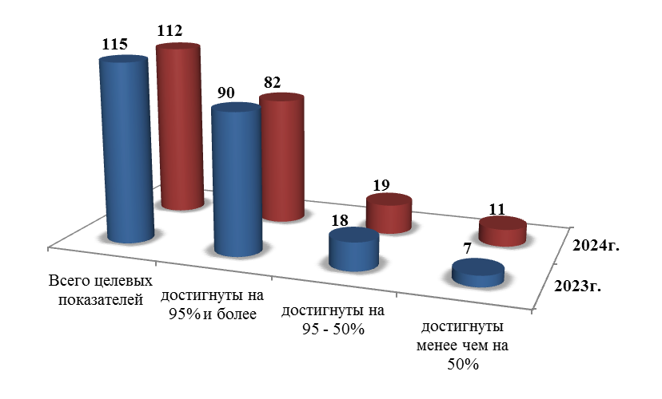

Доля целевых показателей муниципальных программ, достигнутых по итогам 2024 года на 95 процентов и более, по сравнению с 2022 годом снизилась на 8,9 процентных пункта. Из 112 установленных целевых показателей муниципальных программ достигнуты на 95 процентов и более 82 целевых показателя.
Доля целевых показателей муниципальных программ, достигнутых на 95 – 50 % возросла на 5,6 процентных пункта.
По итогам 2024 года достигнуты менее чем на 50 % следующие целевые показатели:
количество погибших на водных объектах, в местах, официально отведенных для купания (план – 0, факт – 5) в рамках муниципальной программы «Защита населения и территорий Холмогорского муниципального округа Архангельской области от чрезвычайных ситуаций, обеспечение пожарной безопасности, обеспечение безопасности людей на водных объектах и профилактика терроризма и экстремизма»;
материальный ущерб от ЧС (план – 10 млн. рублей, факт – 40,1 млн. рублей) в рамках муниципальной программы «Защита населения и территорий Холмогорского муниципального округа Архангельской области от чрезвычайных ситуаций, обеспечение пожарной безопасности, обеспечение безопасности людей на водных объектах и профилактика терроризма и экстремизма»;
количество рабочих встреч, совещаний и других общественно – деловых мероприятий с обсуждением тем малого предпринимательства (план – 4, факт – 1) в рамках муниципальной программы «Развитие субъектов малого и среднего предпринимательства в Холмогорском муниципальном округе Архангельской области»;
количество земельных участков, поставленных на кадастровый учет, уточнение границ земельных участков под кладбищами (план – 2, факт – 0) в рамках муниципальной программы «Развитие земельно – имущественных отношений в Холмогорском муниципальном округе Архангельской области»;
количество проведенных мероприятий, направленных на пропаганду института семьи, поддержку семей, желающих принять участие в окружных и областных конкурсах (план – 3, факт – 0) в рамках муниципальной программы «Молодежь Холмогорского муниципального округа Архангельской области»;
количество мероприятий, направленных на решение социальных вопросов и развитие Холмогорского муниципального округа (план – 3, факт – 1) в рамках муниципальной программы «Молодежь Холмогорского муниципального округа Архангельской области»;
количество принятых проектов планировки и проектов межевания территорий (план – 1, факт – 0) в рамках муниципальной программы «Строительство и капитальный ремонт объектов муниципальной собственности Холмогорского муниципального округа Архангельской области»;
разработка проектно – сметной документации по строительству и реконструкции объектов коммунальной инфраструктуры, водоснабжения, водоотведения и теплоснабжения (план – 4, факт – 0) в рамках муниципальной программы «Строительство и капитальный ремонт объектов муниципальной собственности Холмогорского муниципального округа Архангельской области»;
количество линий электропередач, на которых проведен текущий ремонт (план – 1, факт – 0) в рамках муниципальной программы «Строительство и капитальный ремонт объектов муниципальной собственности Холмогорского муниципального округа Архангельской области»;
количество сетей теплоснабжения, на которых проведен текущий ремонт (план – 3, факт – 0) в рамках муниципальной программы «Строительство и капитальный ремонт объектов муниципальной собственности Холмогорского муниципального округа Архангельской области»;
количество сетей водоснабжения, на которых проведен текущий ремонт (план – 5, факт – 0) в рамках муниципальной программы «Строительство и капитальный ремонт объектов муниципальной собственности Холмогорского муниципального округа Архангельской области».
В 2024 году средняя степень достижения целевых показателей муниципальных программ снизилась и составила 83,9 % (в 2023 году 86,3 %).
По 6 муниципальным программам степень достижения установленных целевых показателей составила 100 %.

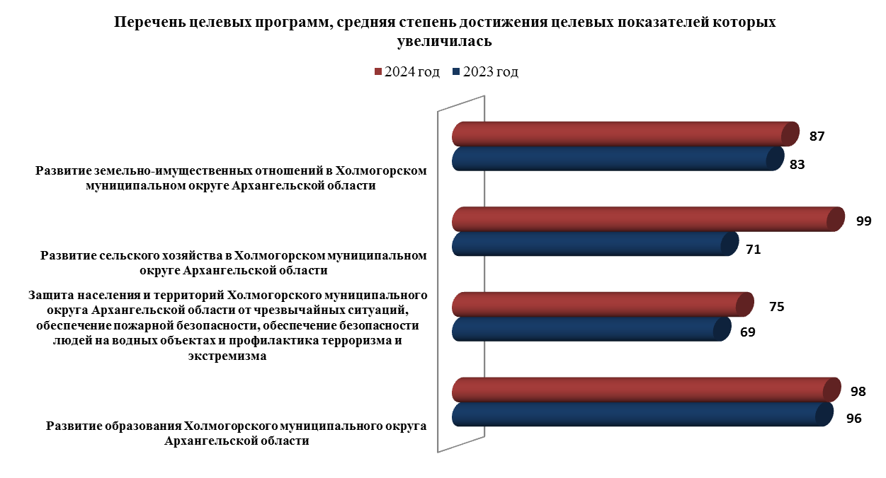
В сравнении с 2023 годом по 4 муниципальным программам отмечен рост средней степени достижения целевых показателей.

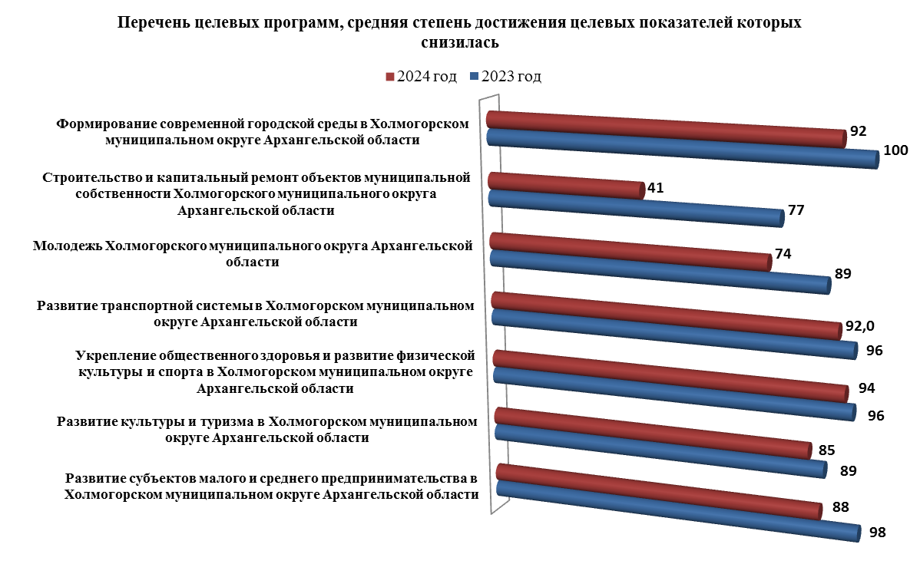

В сравнении с 2023 годом по семи муниципальным программам зафиксировано снижение средней степени достижения целевых показателей.

Рейтинг муниципальных программ по степени достижения целевых показателей
№ п/п | Наименование муниципальной программы | Целевые показатели, ед. |  |  |  | Степень достижения установленных значений целевых показателей, %
№ п/п | Наименование муниципальной программы | Всего | Невыполненных | Выполненных | Перевыполненных
1 | "Развитие образования Холмогорского муниципального округа Архангельской области" | 14 | 4 | 7 | 3 | 98
2 | "Защита населения и территорий Холмогорского муниципального округа Архангельской области от чрезвычайных ситуаций, обеспечение пожарной безопасности, обеспечение безопасности людей на водных объектах и профилактика терроризма и экстремизма" | 6 | 2 | 4 |  | 75
3 | "Развитие субъектов малого и среднего предпринимательства в Холмогорском муниципальном округе Архангельской области" | 8 | 4 | 3 | 1 | 88
4 | "Развитие сельского хозяйства в Холмогорском муниципальном округе Архангельской области" | 3 | 1 | 2 |  | 99
5 | "Обеспечение жильем молодых семей Холмогорского муниципального округа Архангельской области" | 2 | 0 | 2 |  | 100
6 | "Развитие культуры и туризма в Холмогорском муниципальном округе Архангельской области" | 11 | 6 | 3 | 2 | 85
7 | "Укрепление общественного здоровья и развитие физической культуры и спорта в Холмогорском муниципальном округе Архангельской области" | 5 | 3 | 1 | 1 | 94
8 | "Благоустройство территории и охрана окружающей среды в Холмогорском муниципальном округе Архангельской области" | 4 | 0 | 4 |  | 100
9 | "Развитие жилищно-коммунального хозяйства в Холмогорском муниципальном округе Архангельской области" | 9 | 0 | 9 |  | 100
10 | "Развитие земельно-имущественных отношений в Холмогорском муниципальном округе Архангельской области" | 8 | 2 | 0 | 6 | 87
11 | "Развитие транспортной системы в Холмогорском муниципальном округе Архангельской области" | 8 | 2 | 6 |  | 92
12 | "Молодежь Холмогорского муниципального округа Архангельской области" | 8 | 4 | 3 | 1 | 74
13 | "Профилактика преступлений и правонарушений на территории Холмогорского муниципального округа Архангельской области" | 2 | 0 | 0 | 2 | 100
14 | "Строительство и капитальный ремонт объектов муниципальной собственности Холмогорского муниципального округа Архангельской области " | 10 | 7 | 2 | 1 | 41
15 | "Формирование современной городской среды в Холмогорском муниципальном округе Архангельской области" | 4 | 1 | 3 |  | 92
16 | "Комплексное развитие сельских территорий Холмогорского муниципального округа Архангельской области" | 2 | 0 | 1 | 1 | 100
17 | "Развитие местного самоуправления и поддержка социально ориентированных некоммерческих организаций в Холмогорском муниципальном округе Архангельской области" | 8 | 0 | 4 | 4 | 100
 | Итого по муниципальным программам | 112 | 36 | 54 | 22 | 83,9

При анализе достижения целевых показателей муниципальных программ выявлены случаи, когда фактические значения значительно превышают запланированные (в 2 и более раз) по следующим муниципальным программам: «Развитие культуры и туризма в Холмогорском муниципальном округе Архангельской области», «Развитие земельно – имущественных отношений в Холмогорском муниципальном округе Архангельской области», «Молодежь Холмогорского муниципального округа Архангельской области» и «Развитие местного самоуправления и поддержка социально ориентированных некоммерческих организаций в Холмогорском муниципальном округе Архангельской области».
В большинстве случаев это говорит о некачественном планировании значений целевых показателей либо об отсутствии в течение отчетного года текущей (предварительной) оценки их значений в зависимости от складывающихся обстоятельств, в том числе при изменении объемов бюджетных ассигнований, предусмотренных на реализацию мероприятий, с которыми взаимоувязан соответствующий целевой показатель.
В связи с этим ответственным исполнителям муниципальных программ необходимо осуществлять планирование прогнозных значений целевых показателей с учетом предусмотренных средств на реализацию муниципальной программы и факторов, влияющих на результат, а также с учетом сложившейся динамики в предыдущие периоды.

3.3. Сведения об использовании бюджетных ассигнований и иных средств, направленных на реализацию муниципальных программ

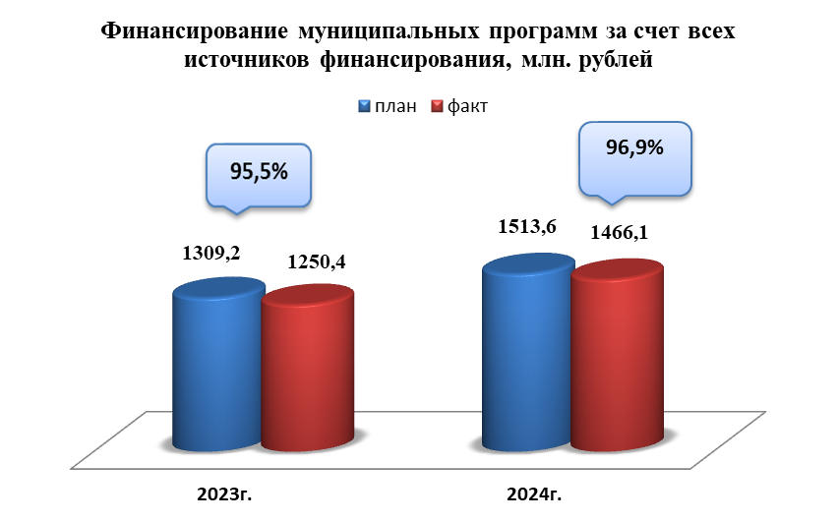

По итогам 2024 года кассовое исполнение по муниципальным программам составило 96,9 % от плановых значений по финансированию муниципальных программ, что на 1,4 процентных пункта больше, чем в 2023 году.

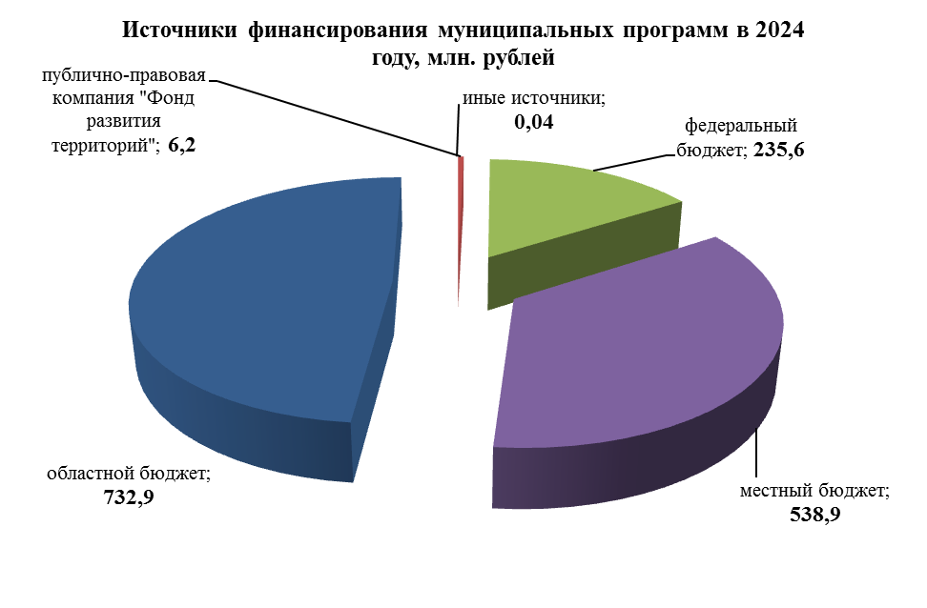

В разрезе источников финансирования основная доля расходов приходилась на средства областного бюджета – 732,9 млн. рублей (48,4 %) и средства местного бюджета – 538,9 млн. рублей (35,6 %). Средства федерального бюджета составили 235,6 млн. рублей (15,6 %). На средства из публично – правовой компании «Фонд развития территорий» приходилось 0,4 % от общей доли расходов по муниципальным программам. Средства иных источников составили 0,04 млн. рублей.

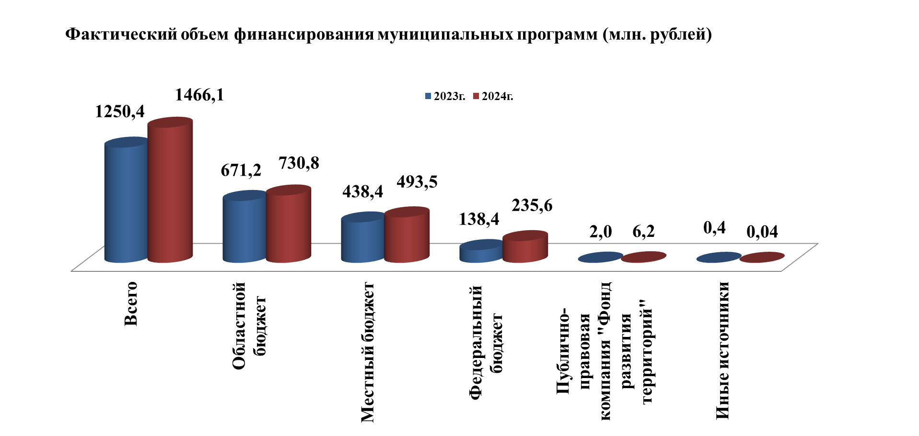

В 2024 году на муниципальные программы было направлено на 215,7
млн. рублей или на 17,3 % больше, чем в 2023 году.
По сравнению с 2023 годом, объем средств, привлеченных на
реализацию мероприятий муниципальных программ из областного бюджета,
увеличился на 59,6 млн. рублей (8,9 %), из местного бюджета на 55,1 млн. рублей (12,6 %), из федерального бюджета на 97,2 млн. рублей (70,2 %).
Наибольшая часть средств, израсходованных в 2024 году, в рамках
муниципальных программ так же, как и в 2023 году, была направлена на реализацию программных мероприятий муниципальной программы «Развитие образования Холмогорского муниципального округа Архангельской области» (67,2 % от общего объема финансирования муниципальных программ).
На реализацию муниципальных программ в 2024 году из средств местного бюджета израсходовано 493,5 млн. рублей, что ниже запланированного на 45,4 млн. рублей или на 8,4 %.
Доля средств местного бюджета в общем объеме финансирования муниципальных программ по сравнению с 2023 годом снизилась с 35,1 % в 2023 году до 33,7 % в 2024 году.

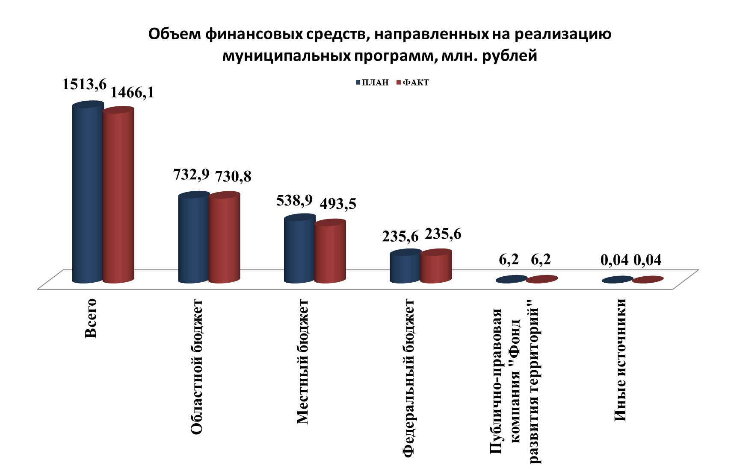

Следует отметить высокий уровень исполнения средств местного бюджета в рамках муниципальных программ. По 8 муниципальным программам фактическое исполнение за счет средств местного бюджета составило 100 %.
По 4 муниципальным программам исполнение составило от 99 до 99,9 %.
По муниципальной программе «Развитие культуры и туризма в Холмогорском муниципальном округе Архангельской области» исполнение составило – 88,4 %. Не израсходованы средства в размере 17,7 млн. рублей, из них: 2,5 млн. рублей по мероприятию «Финансовое обеспечение деятельности муниципальных учреждений культуры» (экономия денежных средств), 15,2 млн. рублей по мероприятию «Комплексная работа по развитию туристской инфраструктуры «Дом Бажениных»» (работы по реставрации объекта культурного наследия «Дом Бажениных» в д. Вавчуга перенесены на 2024 год, в связи с необходимостью дополнительной проработки проектной документации);
По муниципальной программе «Благоустройство территории и охрана окружающей среды в Холмогорском муниципальном округе Архангельской области» исполнение составило – 63,4 %. Не израсходованы средства в размере 3,0 млн. рублей, из них: 0,2 млн. рублей по мероприятиям «Освещение территории округа в темное время суток», «Выполнение работ по обслуживанию объектов уличного освещения», «Содержание мест захоронений» и «Содержание мест (площадок) накопления твердых коммунальных отходов» (экономия денежных средств), 2,8 млн. рублей по мероприятию «Ликвидация несанкционированных свалок» (срок выполнения работ по ликвидации свалок в д. Ичково, д. Орлецы, д. Ивойловская до 31 июля 2025 года);
По муниципальной программе «Развитие жилищно – коммунального хозяйства в Холмогорском муниципальном округе Архангельской области» исполнение составило – 96,4 %. Не израсходованы средства в размере 0,5 млн. рублей по мероприятию «Содержание муниципального жилищного фонда (оплата коммунальных расходов, доставка квитанций по социальному найму жилья/Оплата взносов на капитальный ремонт общего имущества многоквартирных домов за помещения, находящиеся в муниципальной собственности» (экономия денежных средств);
По муниципальной программе «Развитие транспортной системы в Холмогорском муниципальном округе Архангельской области» исполнение составило – 61,6 %. Не израсходованы средства в размере 24,2 млн. рублей, по мероприятию «Дорожная деятельность в отношении автомобильных дорог местного значения вне границ (в границах) населенных пунктов в границах муниципального округа, осуществления муниципального контроля за сохранностью автомобильных дорог местного значения вне границ (в границах) населенных пунктов, в границах муниципального округа и обеспечение безопасности дорожного движения на них, включая создание и обеспечение функционирования парковок (парковочных мест), а также осуществление иных полномочий в области исполнения автомобильных дорог и осуществления дорожной деятельности в соответствии с законодательством Российской Федерации (дорожный фонд Холмогорского муниципального округа Архангельской области)» (транспортный налог с физических лиц поступает в конце года, в связи с этим сумма полностью переходит на следующий год).
В целях повышения эффективности расходования средств местного бюджета ответственным исполнителям и исполнителям муниципальных программ необходимо обратить внимание на своевременное перераспределение средств возникающей экономии для их использования в рамках иных программных мероприятий, либо муниципальных программ, требующих дополнительного финансирования.
Холмогорский муниципальный округ Архангельской области ежегодно принимает участие в реализации мероприятий государственных программ Архангельской области.
В 2024 году Холмогорский муниципальный округ принимал участие в 14 государственных программах Архангельской области (2023 год – 14).
На реализацию мероприятий муниципальных программ было израсходовано 730,8 млн. рублей из средств областного бюджета, что составляет 108,9 % от уровня 2023 года.
По сравнению с 2023 годом доля средств областного бюджета в общем объеме финансирования муниципальных программ составила 49,8 % против
53,7 % в 2023 году.
Средства областного бюджета привлекались в рамках реализации 14 из 17 муниципальных программ (в 2023 году 15 из 17).
Наибольшие объемы средств областного бюджета направлены на выполнение муниципальных программ: «Развитие образования Холмогорского муниципального округа Архангельской области» – 659,3 млн. рублей (89,9 % от общего объема средств областного бюджета), «Развитие транспортной системы в Холмогорском муниципальном округе Архангельской области» – 22,4 млн. рублей (3,1 % от общего объема средств областного бюджета), «Строительство и капитальный ремонт объектов муниципальной собственности Холмогорского муниципального округа Архангельской области» – 30,1 млн. рублей (4,1 % от общего объема средств областного бюджета), «Развитие местного самоуправления и поддержка социально ориентированных некоммерческих организаций в Холмогорском муниципальном округе Архангельской области» - 13,7 млн. рублей (1,9 % от общего объема средств областного бюджета).
Уровень расходования средств областного бюджета по 12 муниципальным программам составил 100 %. По муниципальной программе «Развитие образования Холмогорского муниципального округа Архангельской области» – 99,9 %, по муниципальной программе «Развитие транспортной системы в Холмогорском муниципальном округе Архангельской области» – 94,5 %.
На реализацию мероприятий муниципальных программ было израсходовано 235,6 млн. рублей (2023 год – 138,4 млн. рублей) из средств федерального бюджета.
Доля средств федерального бюджета в общем объеме финансирования муниципальных программ в 2024 году составила 16,1 % против 11,1 % в 2023 году.
Средства федерального бюджета привлекались на реализацию 6 муниципальных программ из 17 (2023 год – 8 из 17 муниципальных программ).

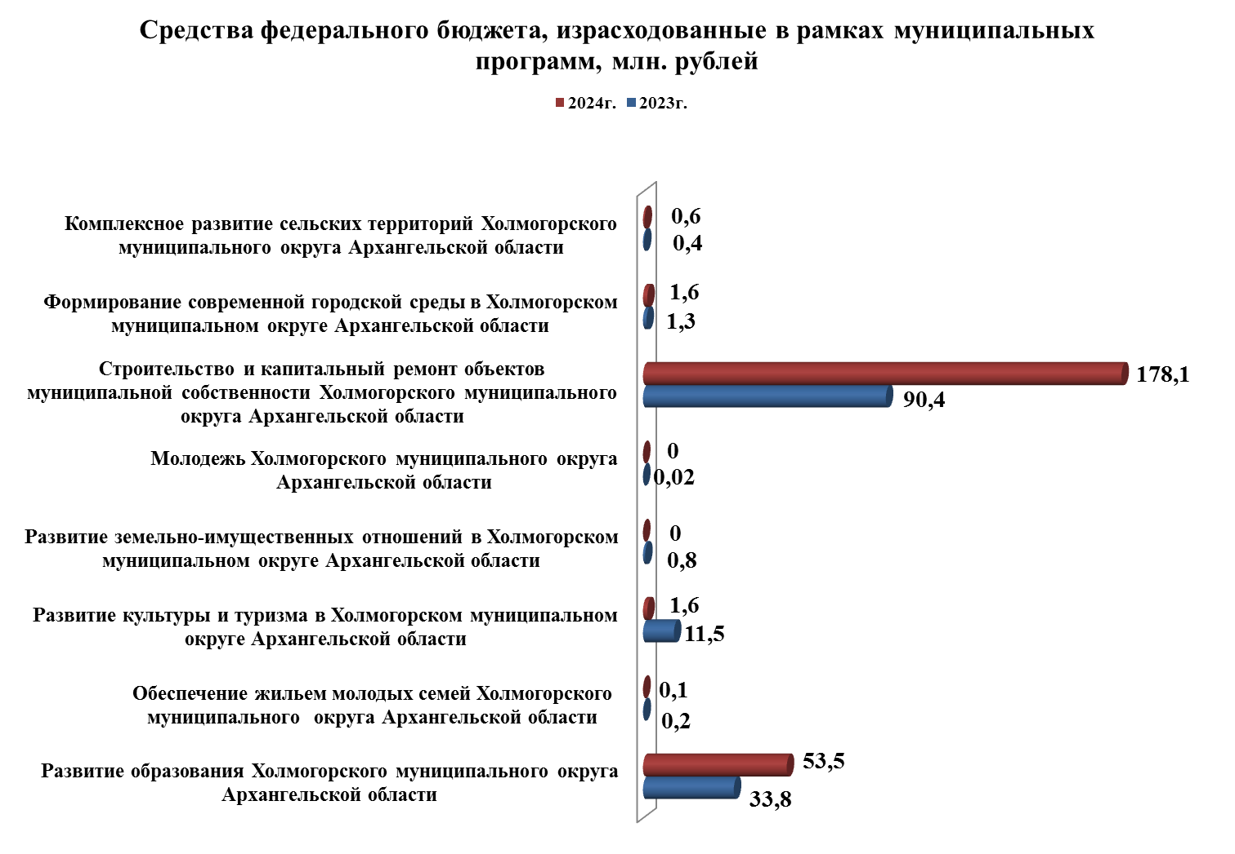

Уровень расходования средств федерального бюджета по 6 муниципальным программам составил 100 %.
В 2024 году на муниципальную программу «Строительство и капитальный ремонт объектов муниципальной собственности Холмогорского муниципального округа Архангельской области» из средств публично – правовой компании «Фонд развития территорий» было направлено 6,2 млн. рублей. Уровень расходования запланированных средств составил 100 %.
Сводная информация о финансировании муниципальных программ Холмогорского муниципального округа Архангельской области за 2024 год приведена в приложении № 3 к настоящему сводному годовому докладу.

IV. Сведения об оценке эффективности реализации муниципальных программ

Оценка эффективности реализации муниципальных программ по итогам 2024 года проведена в соответствии с Методикой оценки эффективности реализации муниципальных программ и основана на совокупной оценке по трем критериям:
соответствие достигнутых в отчетном периоде целевых показателей целевым показателям, утвержденным в муниципальной программе (максимальное значение – 50 баллов);
уровень эффективности расходования средств муниципальной программы (максимальное значение – 20 баллов);
выполнение мероприятий муниципальной программы в отчетном периоде (максимальное значение – 30 баллов).
Методикой оценки эффективности реализации муниципальных программ принята следующая градация оценки эффективности реализации муниципальной программы в зависимости от значения интегрального показателя оценки эффективности реализации муниципальной программы (от 0 до 100 баллов):
не менее 90 баллов – высокая эффективность;
не менее 80 баллов – средняя эффективность;
не менее 70 баллов – удовлетворительная эффективность;
менее 70 баллов – неудовлетворительная эффективность.
Средняя интегральная оценка эффективности по всем муниципальным программам составила 93,4 балла, что на 2,0 балла выше уровня 2023 года.

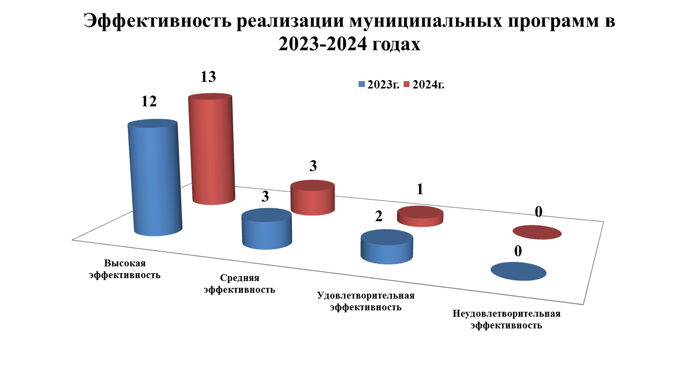

По итогам 2024 года эффективность реализации 13 муниципальных программ была признана высокой (оценка эффективности составила более 90 баллов), трех муниципальных программ – средней (оценка эффективности составила 87,0 – 87,3 баллов) и одной муниципальной программы – удовлетворительной (оценка эффективности 70,5 баллов).
Информация об оценке эффективности реализации муниципальных программ Холмогорского муниципального округа Архангельской области за 2024 год приведена в приложении № 4 к настоящему сводному годовому докладу.
В ходе экспертной оценки результатов оценки эффективности реализации муниципальных программ установлено, что при разработке и корректировке муниципальных программ ответственный исполнитель недостаточно точно проработал:
целевые показатели оценки муниципальных программ (показатели не скорректированы в связи с оптимизационными мероприятиями, с изменением объема финансирования по мероприятиям программы, либо переносом сроков проведения мероприятий).
Данные недоработки ответственных исполнителей сказались на показателях эффективности муниципальных программ.

V. Сведения о реализации национальных проектов в рамках муниципальных программ

В целях реализации приоритетных направлений государственной политики администрацией Холмогорского муниципального округа Архангельской области обеспечена интеграция национальных проектов Российской Федерации (далее – национальные проекты) в систему муниципальных программ Холмогорского муниципального округа Архангельской области.
На территории Холмогорского муниципального округа Архангельской области в 2024 году осуществлялась реализация 7 региональных проектов (далее – проекты) в рамках 4 национальных проектов.
По итогам 2024 года уровень кассового исполнения средств запланированных на реализацию национальных проектов составил 200683,8 тыс. рублей или 100 процентов к годовой росписи в рамках 5 муниципальных программ: «Развитие культуры и туризма в Холмогорском муниципальном округе Архангельской области», «Развитие образования Холмогорского муниципального округа Архангельской области», «Строительство и капитальный ремонт объектов муниципальной собственности Холмогорского муниципального округа Архангельской области», «Формирование современной городской среды в Холмогорском муниципальном округе Архангельской области» и «Развитие транспортной системы в Холмогорском муниципальном округе Архангельской области».
В рамках муниципальной программы «Развитие образования Холмогорского муниципального округа Архангельской области» в 2024 году осуществлялась реализация регионального проекта «Патриотическое воспитание граждан Российской Федерации»» национального проекта «Образование».
На реализацию мероприятий национального проекта в 2024 году предусмотрено финансирование в размере 3471,3 тыс. рублей (в том числе 3471,3 тыс. рублей – привлеченные средства федерального и областного бюджета). Кассовое исполнение – 100 %. Денежные средства направлены на выплату заработной платы.
В рамках муниципальной программы «Строительство и капитальный ремонт объектов муниципальной собственности Холмогорского муниципального округа Архангельской области» в 2024 году осуществлялась реализация регионального проекта «Культурная среда» национального проекта «Культура», регионального проекта «Обеспечение устойчивого сокращения непригодного для проживания жилищного фонда» и регионального проекта «Чистая вода» национального проекта «Жилье и городская среда».
На реализацию мероприятий регионального проекта «Культурная среда» национального проекта «Культура» в 2024 году предусмотрено финансирование в размере 14230,7 тыс. рублей (в том числе 12523,0 тыс. рублей – привлеченные средства федерального и областного бюджетов). Кассовое исполнение – 100 %. Выполнены работы по капитальному ремонту домов культуры (Усть – Пинежский, Белогорский, Емецкий, Брин – Наволоцкий).
На реализацию мероприятий регионального проекта «Обеспечение устойчивого сокращения непригодного для проживания жилищного фонда» национального проекта «Жилье и городская среда» в 2024 году предусмотрено финансирование в размере 6354,5 тыс. рублей (в том числе 6227,4 тыс. рублей – привлеченные средства публично – правовой компании «Фонд развития территорий» и областного бюджета). Кассовое исполнение – 100 %. Приобретены жилые помещения для переселения из аварийных домов с использованием субсидий (в с. Холмогоры и п. Луковецкий), выкуплена 1 квартира в аварийном доме в с. Емецк, ул. Жолобова, д. 8.
На реализацию мероприятий регионального проекта «Чистая вода» национального проекта «Жилье и городская среда» в 2024 году предусмотрено финансирование в размере 170409,2 тыс. рублей (в том числе 170239,0 тыс. рублей – привлеченные средства федерального и областного бюджетов). Кассовое исполнение – 100 %. Завершены работы по объекту «Реконструкция системы водоснабжения в Холмогорском районе» (п. Малая Товра – Матигоры).
В рамках муниципальной программы «Формирование современной городской среды в Холмогорском муниципальном округе Архангельской области» в 2024 году осуществлялась реализация регионального проекта
«Формирование комфортной городской среды» национального проекта «Жилье и городская среда».
На реализацию мероприятий национального проекта в 2024 году предусмотрено финансирование в размере 1673,6 тыс. рублей (в том числе 1640,8 тыс. рублей – привлеченные средства федерального и областного бюджетов). Кассовое исполнение – 100%. Благоустроены 2 общественные территории: п. Луковецкий – детская площадка «ул. Советская д. 20-22-24» и с. Емецк – территория «Школьный парк».
В рамках муниципальной программы «Развитие транспортной системы в Холмогорском муниципальном округе Архангельской области» осуществлялась реализация регионального проекта «Безопасность дорожного движения» национального проекта «Безопасные и качественные автомобильные дороги».
На реализацию мероприятий национального проекта в 2024 году предусмотрено финансирование в размере 4355,0 тыс. рублей (в том числе 3234,0 тыс. рублей привлеченные средства областного бюджета). Кассовое исполнение составило – 100 %. Модернизировано 4 пешеходных перехода.
В рамках муниципальной программы «Развитие культуры и туризма в Холмогорском муниципальном округе Архангельской области» осуществлялась реализация регионального проекта «Творческие люди» национального проекта «Культура».
На реализацию мероприятий национального проекта в 2024 году предусмотрено финансирование в размере 189,4 тыс. рублей (в том числе 166,7 тыс. рублей привлеченные средства федерального и областного бюджета). Кассовое исполнение составило – 100 %. Выделена субсидия лучшим учреждениям культуры Холмогорского муниципального округа Архангельской области. Лучшим учреждением культуры в 2024 году стало структурное подразделение Белогорский клуб МКУК «Холмогорская централизованная клубная система», лучшим работником стала Пашкова Ирина Григорьевна, муниципальное бюджетное образовательное учреждение дополнительного образования «Детская школа искусств № 52».

VI. Предложения по дальнейшей реализации муниципальных программ

По итогу аналитической работы над Сводным годовым докладом о ходе реализации и об оценке эффективности муниципальных программ Холмогорского муниципального округа Архангельской области за 2024 год сформированы ряд выводов и рекомендаций.
При проведении анализа оценки эффективности муниципальных программ Холмогорского муниципального округа Архангельской области за 2024 год выявлены ряд недостатков в работе с муниципальными программами:
- Низкое качество работы ответственных исполнителей (соисполнителей) муниципальных программ в части:
достижения целевых показателей;
несвоевременного выполнения программных мероприятий и неполного освоения бюджетных средств;
- Неэффективное управление муниципальными программами в части:
некачественного планирования целевых показателей;
низкого уровня работы по привлечению иных источников финансирования для реализации муниципальных программ.
В целях повышения эффективности реализации муниципальных программ ответственным исполнителям муниципальных программ Холмогорского муниципального округа Архангельской области необходимо:
1. Повысить качество планирования показателей и мероприятий муниципальных программ;
2. Обеспечить своевременную корректировку целевых показателей муниципальных программ;
3. Обеспечить повышение качества планирования целевых показателей муниципальных программ с целью недопущения значительного превышения их достижения, включая приведение плановых значений целевых показателей в соответствие с фактически сложившейся динамикой;
4. Повысить качество управления каждой муниципальной программой, усилить ответственность, контроль и мониторинг хода реализации, в том числе:
ответственным исполнителям и соисполнителям муниципальных программ предусмотреть дополнительные механизмы, обеспечивающие надлежащий контроль за расходованием выделенных на реализацию мероприятий муниципальных программ бюджетных средств и достижение целевых показателей;
проанализировать причины, повлиявшие на результаты оценки эффективности реализации муниципальной программы и принять соответствующие меры;
5. Повысить исполнительскую дисциплину, усилить контроль за ходом реализации муниципальных программ.

_____________

ПРИЛОЖЕНИЕ № 1
сводному годовому докладу о ходе
реализации и об оценке эффективности
реализации муниципальных программ
Холмогорского муниципального округа Архангельской области
за 2024 год

СВЕДЕНИЯ об утверждении отчетов о реализации муниципальных программ Холмогорского муниципального округа Архангельской области за 2024 год

№ п/п | Наименование  муниципальной программы | Распоряжение администрации Холмогорского муниципального округа Архангельской области
1 | «Развитие образования Холмогорского муниципального округа Архангельской области» | от 06 марта 2025 года № 546
2 | «Защита населения и территорий Холмогорского муниципального округа Архангельской области от чрезвычайных ситуаций, обеспечение пожарной безопасности, обеспечение безопасности людей на водных объектах и профилактика терроризма и экстремизма» | от 21 февраля 2025 года № 441
3 | «Развитие субъектов малого и среднего предпринимательства в Холмогорском муниципальном округе Архангельской области» | от 25 февраля 2025 года № 456
4 | «Развитие сельского хозяйства в Холмогорском муниципальном округе Архангельской области» | от 19 февраля 2025 года № 412
5 | «Обеспечение жильем молодых семей Холмогорского муниципального округа Архангельской области» | от 11 марта 2025 года № 591
6 | «Развитие культуры и туризма в Холмогорском муниципальном округе Архангельской области» | от 11 марта 2025 года № 595
7 | «Укрепление общественного здоровья и развитие физической культуры и спорта в Холмогорском муниципальном округе Архангельской области» | от 03 марта 2025 года № 502
8 | «Благоустройство территории и охрана окружающей среды в Холмогорском муниципальном округе Архангельской области» | от 28 февраля 2025 года № 490
9 | «Развитие жилищно – коммунального хозяйства в Холмогорском муниципальном округе Архангельской области» | от 28 февраля 2025 года № 489
10 | «Развитие земельно – имущественных отношений в Холмогорском муниципальном округе Архангельской области» | от 06 марта 2025 года № 545
11 | «Развитие транспортной системы в Холмогорском муниципальном округе Архангельской области» | от 14 февраля 2025 года № 378
12 | «Молодежь Холмогорского муниципального округа Архангельской области» | от 04 марта 2025 года № 524
13 | «Профилактика преступлений и правонарушений на территории Холмогорского муниципального округа Архангельской области» | от 12 февраля 2025 года № 332
14 | «Строительство и капитальный ремонт объектов муниципальной собственности Холмогорского муниципального округа Архангельской области» | от 06 марта 2025 года № 552
15 | «Формирование современной городской среды в Холмогорском муниципальном округе Архангельской области» | от 04 марта 2025 года  № 529
16 | «Комплексное развитие сельских территорий Холмогорского муниципального округа Архангельской области» | от 25 февраля 2025 года  № 455
17 | «Развитие местного самоуправления и поддержка социально ориентированных некоммерческих организаций в Холмогорском муниципальном округе Архангельской области» | от 04 марта 2025 года  № 520

______________

ПРИЛОЖЕНИЕ № 2
к сводному годовому докладу о ходе реализации
и оценке эффективности реализации муниципальных
программ Холмогорского муниципального округа Архангельской области за 2024 год

СВОДНАЯ ИНФОРМАЦИЯ о достижении целевых показателей и финансировании муниципальных программ Холмогорского муниципального округа Архангельской области за 2024 год
 | № п\п |  | Наименование |  | Единицы измерения |  | Плановое значение на 2023 год |  | Фактическое значение за 2023 год | Степень достижения показателей (%)
 | 1 |  | 2 |  | 3 |  | 5 |  | 6 | 7
 | 1. |  | Муниципальная программа «Развитие образования Холмогорского муниципального округа Архангельской области» (Управление образования администрации Холмогорского муниципального округа Архангельской области)
 |  |  | Объем финансирования, всего |  | тыс. рублей |  | 986 445,7 |  | 985 521,6 |  | 99,9
 |  |  | в том числе:
 |  |  | федеральный бюджет |  |  |  | 53 552,8 |  | 53 532,8 |  | 100
 |  |  | областной бюджет |  |  |  | 659 263,2 |  | 658 383,3 |  | 99,9
 |  |  | местный бюджет |  |  |  | 273 629,6 |  | 273 605,4 |  | 100
 |  |  | Целевые индикаторы:
 |  |  | Доля детей в возрасте от 1,5 лет до 3 лет, обеспеченных услугами дошкольного образования, в общей численности детей в возрасте от 1,5 лет до 3 лет. |  | % |  | 91 |  | 93,7 |  | 103
 |  |  | Доля детей в возрасте от 3 до 7 лет, обеспеченных услугами дошкольного образования, в общей численности детей в возрасте от 3 до 7 лет |  | % |  | 100 |  | 99,8 |  | 99,8
 |  |  | Доля выпускников, освоивших образовательные программы основного общего образования и успешно прошедших государственную итоговую аттестацию по образовательным программам основного общего образования и получивших аттестат об основном общем образовании, в общей численности выпускников 9-х классов. |  | % |  | 99 |  | 96,3 |  | 97,3
 |  |  | Доля выпускников, освоивших образовательные программы среднего общего образования и успешно прошедших государственную итоговую аттестацию по образовательным программам среднего общего образования и получивших аттестат о среднем общем образовании, в общей численности выпускников 11-х классов. |  | % |  | 100 |  | 100 |  | 100
 |  |  | Доля обучающихся, охваченных горячим питанием в общей численности обучающихся организаций, осуществляющих образовательную деятельность по образовательным программам начального общего, основного общего, среднего общего образования. |  | % |  | 96 |  | 95,8 |  | 99,8
 |  |  | Доля детей, охваченных услугами отдыха и оздоровления в лагерях с дневным пребыванием детей, в общей численности обучающихся организаций, осуществляющих образовательную деятельность по образовательным программам начального общего, основного общего, среднего общего образования. |  | % |  | 30,6 |  | 26,6 |  | 86,9
 |  |  | Доля обучающихся, задействованных в системе муниципальных мероприятиях, участие в областных мероприятиях по работе с одаренными детьми, участие в муниципальных, областных мероприятиях воспитательной и спортивной направленности |  | % |  | 60 |  | 78,4 |  | 130,7
 |  |  | Доля педагогических работников системы образования, прошедших повышение квалификации в соответствии с требованиями профессиональных стандартов не реже одного раза в три года, в общей численности педагогических работников. |  | % |  | 100 |  | 100 |  | 100
 |  |  | Количество образовательных организаций, обновивших материально-техническую базу, для реализации основных и дополнительных общеобразовательных программ цифрового, естественно – научного и гуманитарного профилей |  | ед. |  | 2 |  | 3 |  | 150
 |  |  | Доля общеобразовательных организаций, в которых обеспечен безопасный подвоз обучающихся, в общей численности общеобразовательных организаций осуществляющих подвоз обучающихся к месту учебы и обратно. |  | % |  | 100 |  | 100 |  | 100
 |  |  | Доля детей, охваченных образовательными программами дополнительного образования детей, в общей численности детей в возрасте 5 – 18 лет. |  | % |  | 81,2 |  | 77,4 |  | 95,3
 |  |  | Численность обучающихся, охваченных основными и дополнительными общеобразовательными программами цифрового, естественнонаучного и гуманитарного профилей в рамках реализации федерального проекта "Современная школа" национального проекта "Образование". |  | чел. |  | 1520 |  | 1618 |  | 106,4
 |  |  | Доля детей в возрасте от 5 до 18 лет, имеющих право на получение дополнительного образования в рамках системы персонифицированного финансирования в общей численности детей в возрасте от 5 до 18 лет. |  | % |  | 25 |  | 40 |  | 160
 |  |  | Оказание государственной поддержки в обеспечении жильем детей-сирот и детей, оставшихся без попечения родителей. |  | чел. |  | 2 |  | 2 |  | 100
 |  |  | Оценка эффективности реализации муниципальной программы (баллы) |  |  |  |  |  |  |  | 99
 | 2. |  | Муниципальная программа «Защита населения и территорий Холмогорского муниципального округа Архангельской области от чрезвычайных ситуаций, обеспечение пожарной безопасности, обеспечение безопасности людей на водных объектах и профилактика терроризма и экстремизма» (отдел ГО и ЧС администрации Холмогорского муниципального округа Архангельской области)
 |  |  | Объем финансирования, всего |  | тыс. рублей |  | 5 026,1 |  | 5 022,1 |  | 99,9
 |  |  | в том числе:
 |  |  | федеральный бюджет |  |  |  | 0,0 |  | 0,0 |  | 0
 |  |  | областной бюджет |  |  |  | 1 322,4 |  | 1 322,4 |  | 100
 |  |  | местный бюджет |  |  |  | 3 663,7 |  | 3 659,8 |  | 99,9
 |  |  | иные источники |  |  |  | 40,0 |  | 40,0 |  | 100
 |  |  | Целевые индикаторы:
 |  |  | Количество погибших на водных объектах, в местах, официально отведенных для купания |  | чел. |  | 0 |  | 5 |  | 0
 |  |  | Материальный ущерб от ЧС |  | млн. рублей |  | 10,0 |  | 40,1 |  | 24,9
 |  |  | Количество погибших при пожарах людей, человек на 10 тыс. человек населения |  | чел. |  | 1 |  | 1 |  | 100
 |  |  | Количество граждан, принявших участие в мероприятиях по профилактике терроризма и экстремизма |  | чел. |  | 200 |  | 200 |  | 100
 |  |  | Количество объектов воинской славы, на которых повышен уровень антитеррористической защищенности |  | ед. |  | 3 |  | 3 |  | 100
 |  |  | Доля отработанных сообщений поступивших в ЕДДС Холмогорского муниципального округа |  | % |  | 100 |  | 100 |  | 100
 |  |  | Оценка эффективности реализации муниципальной программы (баллы) |  |  |  |  |  |  |  | 87,3
 | 3. |  | Муниципальная программа «Развитие субъектов малого и среднего предпринимательства в Холмогорском муниципальном округе Архангельской области» (агропромышленный отдел администрации Холмогорского муниципального округа Архангельской области)
 |  |  | Объем финансирования, всего |  | тыс. рублей |  | 35,0 |  | 35,0 |  | 100
 |  |  | в том числе:
 |  |  | федеральный бюджет |  |  |  | 0,0 |  | 0,0 |  | 0
 |  |  | областной бюджет |  |  |  | 35,0 |  | 35,0 |  | 100
 |  |  | местный бюджет |  |  |  | 0,0 |  | 0,0 |  | 0
 |  |  | Целевые индикаторы:
 |  |  | Количество субъектов малого и среднего предпринимательства (включая индивидуальных предпринимателей), осуществляющих свою деятельность на территории Холмогорского муниципального округа Архангельской области в соответствии с Единым реестром субъектов малого и среднего предпринимательства, в расчёте на 10 тыс. человек населения |  | ед. |  | 239 |  | 228 |  | 95,4
 |  |  | Количество публикаций, посвящённых развитию малого и среднего бизнеса, на сайте администрации Холмогорского муниципального округа, в печатных изданиях «Холмогорский вестник» и «Холмогорская жизнь» и в социальной сети «Вконтакте» |  | ед. |  | 60 |  | 60 |  | 100
 |  |  | Количество рабочих встреч, совещаний и других общественно-деловых мероприятий с обсуждением тем малого предпринимательства |  | ед. |  | 4 |  | 1 |  | 25
 |  |  | Количество торговых мест на ярмарках, предоставленных субъектам МСП для реализации выпускаемой продукции |  | ед. |  | 3 |  | 3 |  | 100
 |  |  | Количество консультаций, оказанных в рамках работы информационно – консультационного опорного пункта |  | ед. |  | 230 |  | 275 |  | 119,6
 |  |  | Удельный вес торговых объектов, расположенных на территории округа, внесённых в торговый реестр, от общего количества таких объектов |  | % |  | 90 |  | 85 |  | 94,4
 |  |  | Соблюдение норматива уровня обеспеченности населения Холмогорского муниципального округа Архангельской области площадью торговых объектов |  | кв. м/1000 чел. |  | 658 |  | 582,6 |  | 88,5
 |  |  | Количество граждан (потребителей, хозяйствующих субъектов), принявших участие в мероприятиях, направленных на правовое просвещение в сфере защиты прав потребителей |  | ед. |  | 60 |  | 62 |  | 103,3
 |  |  | Оценка эффективности реализации муниципальной программы (баллы) |  |  |  |  |  |  |  | 94
 | 4 |  | Муниципальная программа «Развитие сельского хозяйства в Холмогорском муниципальном округе Архангельской области» (агропромышленный отдел администрации Холмогорского муниципального округа Архангельской области)
 |  |  | Объем финансирования, всего |  | тыс. рублей |  | 5 029,3 |  | 5 028,8 |  | 100
 |  |  | в том числе:
 |  |  | федеральный бюджет |  |  |  | 0,0 |  | 0,0 |  | 0
 |  |  | областной бюджет |  |  |  | 0,0 |  | 0,0 |  | 0
 |  |  | местный бюджет |  |  |  | 5 029,3 |  | 5 028,8 |  | 100
 |  |  | Целевые индикаторы:
 |  |  | Производство продукции сельского хозяйства в коллективных хозяйствах |  | млн. рублей |  | 613,0 |  | 608,819 |  | 99,3
 |  |  | Площадь земельных участков, на которых проведены работы по борьбе с борщевиком Сосновского |  | га |  | 3,5 |  | 3,5 |  | 100
 |  |  | Количество субъектов МСП, которым оказана поддержка |  | ед. |  | 5 |  | 5 |  | 100
 |  |  | Оценка эффективности реализации муниципальной программы (баллы) |  |  |  |  |  |  |  | 99,3
 | 5 |  | Муниципальная программа «Обеспечение жильем молодых семей Холмогорского муниципального округа Архангельской области» (отдел молодежной политики, культуры и спорта администрации Холмогорского муниципального округа Архангельской области)
 |  |  | Объем финансирования, всего |  | тыс. рублей |  | 453,6 |  | 453,6 |  | 100
 |  |  | в том числе:
 |  |  | федеральный бюджет |  |  |  | 141,1 |  | 141,1 |  | 100
 |  |  | областной бюджет |  |  |  | 144,8 |  | 144,8 |  | 100
 |  |  | местный бюджет |  |  |  | 167,7 |  | 167,7 |  | 100
 |  |  | Целевые индикаторы:
 |  |  | Количество молодых семей, улучшивших жилищные условия |  | семья |  | 1 |  | 1 |  | 100
 |  |  | Количество информационных материалов, размещенных в средствах массовой информации |  | ед. |  | 4 |  | 4 |  | 100
 |  |  | Оценка эффективности реализации муниципальной программы (баллы) |  |  |  |  |  |  |  | 100
 | 6 |  | Муниципальная программа «Развитие культуры и туризма в Холмогорском муниципальном округе Архангельской области» (отдел молодежной политики, культуры и спорта администрации Холмогорского муниципального округа Архангельской области)
 |  |  | Объем финансирования, всего |  | тыс. рублей |  | 155 019,2 |  | 137 308,9 |  | 88,6
 |  |  | в том числе:
 |  |  | федеральный бюджет |  |  |  | 1 576,4 |  | 1 576,4 |  | 100
 |  |  | областной бюджет |  |  |  | 595,0 |  | 595,0 |  | 100
 |  |  | местный бюджет |  |  |  | 152 847,8 |  | 135 137,5 |  | 88,4
 |  |  | Целевые индикаторы:
 |  |  | Увеличение количества посещений МКУК «Холмогорская ЦБС» |  | тыс. человек в год |  | 161,084 |  | 93,029 |  | 57,8
 |  |  | Увеличение количества посещений МКУК «ХЦКС» |  | тыс. человек в год |  | 158,932 |  | 99,312 |  | 62,5
 |  |  | Увеличение количества участников клубных формирований |  | тыс. человек в год |  | 98,5 |  | 90,8 |  | 92,2
 |  |  | Количество экскурсантов, посетивших музей |  | тыс. человек в год |  | 18,75 |  | 9,8 |  | 52,3
 |  |  | Количество специалистов, прошедших повышение квалификации в сфере культуры и туризма |  | чел. |  | 13 |  | 21 |  | 161,5
 |  |  | Удовлетворенность населения Холмогорского округа качеством услуг в сфере культуры |  | % |  | 92,9 |  | 87,2 |  | 93,9
 |  |  | Отношение средней заработной платы работников учреждений культуры к средней заработной плате по Архангельской области |  | % |  | 100 |  | 100 |  | 100
 |  |  | Количество объектов культуры на которых осуществлены реконструкция, текущий ремонт |  | ед. |  | 0 |  | 19 |  | 100
 |  |  | Количество созданных (реконструированных и капитально отремонтированных) объектов организаций культуры в рамках реализации национального проекта "Культура" |  | ед. |  | 4 |  | 4 |  | 100
 |  |  | Количество организаций культуры, получивших современное оборудование в рамках реализации национального проекта "Культура" |  | ед. |  | 1 |  | 3 |  | 300
 |  |  | Количество проведенных мероприятий, направленных на сохранение культурного наследия |  | ед. |  | 1 |  | 1 |  | 100
 |  |  | Увеличение объема туристского потока |  | тыс. человек в год |  | 16,1 |  | 12,9 |  | 80,1
 |  |  | Оценка эффективности реализации муниципальной программы (баллы) |  |  |  |  |  |  |  | 87,3
 | 7 |  | Муниципальная программа «Укрепление общественного здоровья и развитие физической культуры и спорта в Холмогорском муниципальном округе Архангельской области» (отдел молодежной политики, культуры и спорта администрации Холмогорского муниципального округа Архангельской области)
 |  |  | Объем финансирования, всего |  | тыс. рублей |  | 528,4 |  | 528,3 |  | 100
 |  |  | в том числе:
 |  |  | федеральный бюджет |  |  |  | 0,0 |  | 0,0 |  | 0
 |  |  | областной бюджет |  |  |  | 300,0 |  | 300,0 |  | 100
 |  |  | местный бюджет |  |  |  | 228,4 |  | 228,3 |  | 100
 |  |  | Целевые индикаторы
 |  |  | Уровень информированности населения по вопросам здорового образа жизни |  | % |  | 60 |  | 60 |  | 100
 |  |  | Доля населения, систематически занимающегося физической культурой и спортом, в общей численности населения |  | % |  | 55,5 |  | 53,8 |  | 96,9
 |  |  | Доля населения, выполнившего нормативы ВФСК ГТО, от общей численности населения, принявших участие в сдаче нормативов ВФСК ГТО |  | % |  | 75 |  | 62,1 |  | 82,8
 |  |  | Удовлетворенность населения качеством предоставления услуг в сфере физической культуры и спорта, процентов |  | % |  | 60 |  | 52,7 |  | 87,8
 |  |  | Уровень обеспеченности граждан спортивными сооружениями исходя из единовременной пропускной способности объектов спорта |  | % |  | 67,6 |  | 72,2 |  | 106,8
 |  |  | Оценка эффективности реализации муниципальной программы (баллы) |  |  |  |  |  |  |  | 96,8
 | 8 |  | Муниципальная программа «Благоустройство территории и охрана окружающей среды в Холмогорском муниципальном округе Архангельской области» (отдел жилищно – коммунального хозяйства администрации Холмогорского муниципального округа Архангельской области)
 |  |  | Объем финансирования, всего |  | тыс. рублей |  | 8 538,8 |  | 5 519,0 |  | 64,6
 |  |  | в том числе:
 |  |  | федеральный бюджет |  |  |  | 0,0 |  | 0,0 |  | 0
 |  |  | областной бюджет |  |  |  | 285,0 |  | 285,0 |  | 100
 |  |  | местный бюджет |  |  |  | 8 253,8 |  | 5 234,0 |  | 63,4
 |  |  | Целевые индикаторы
 |  |  | Доля благоустроенных территорий округа |  | % |  | 70 |  | 70 |  | 100
 |  |  | Количество ликвидированных несанкционированных свалок |  | ед. |  | 1 |  | 1 |  | 100
 |  |  | Количество вновь созданных мест (площадок) для сбора ТКО, ед. с нарастающим |  | ед. |  | 189 |  | 189 |  | 100
 |  |  | Количество установленных контейнеров, ед. с нарастающим |  | ед. |  | 460 |  | 460 |  | 100
 |  |  | Оценка эффективности реализации муниципальной программы (баллы) |  |  |  |  |  |  |  | 90
 | 9 |  | Муниципальная программа «Развитие жилищно – коммунального хозяйства в Холмогорском муниципальном округе Архангельской области» (отдел жилищно – коммунального хозяйства администрации Холмогорского муниципального округа Архангельской области)
 |  |  | Объем финансирования, всего |  | тыс. рублей |  | 12 774,5 |  | 12 313,3 |  | 96,4
 |  |  | в том числе:
 |  |  | федеральный бюджет |  |  |  | 0,0 |  | 0,0 |  | 0
 |  |  | областной бюджет |  |  |  | 0,0 |  | 0,0 |  | 0
 |  |  | местный бюджет |  |  |  | 12 774,5 |  | 12 313,3 |  | 96,4
 |  |  | Целевые индикаторы:
 |  |  | Доля жителей, пользующихся одновременно централизованными системами водоснабжения и водоотведения |  | % |  | 58,4 |  | 58,4 |  | 100
 |  |  | Удовлетворенность населения качеством жилищно-коммунальных услуг |  | % |  | 38 |  | 38 |  | 141,6
 |  |  | Показатель надежности и энергетической эффективности в теплоснабжении |  | ед./км |  | 0,07 |  | 0,07 |  | 100
 |  |  | Показатель надежности и энергетической эффективности в водоснабжении |  | ед./км |  | 0,1 |  | 0,1 |  | 100
 |  |  | Показатель надежности и энергетической эффективности в водоотведении |  | ед./км |  | 0,14 |  | 0,14 |  | 100
 |  |  | Содержание МКД |  | ед. |  | 4 |  | 4 |  | 100
 |  |  | Удельный расход энергетических ресурсов муниципальными учреждениями (электроэнергия; тепловая энергия; холодная вода) (в расчете на 1 м² общей площади) (в расчете на 1 человека) |  | кВт·ч/м² |  | 59,3 |  | 59,3 |  | 100
 |  |  |  |  | Гкал/м² |  | 0,19 |  | 0,19 |  | 100
 |  |  |  |  | м³/чел |  | 0,68 |  | 0,68 |  | 100
 |  |  | Оценка эффективности реализации муниципальной программы (баллы) |  |  |  |  |  |  |  | 99,2
 | 10 |  | Муниципальная программа «Развитие земельно – имущественных отношений в Холмогорском муниципальном округе Архангельской области» (Комитет по управлению муниципальным имуществом администрации Холмогорского муниципального округа Архангельской области)
 |  |  | Объем финансирования, всего |  | тыс. рублей |  | 15 850,5 |  | 15 830,5 |  | 99,9
 |  |  | в том числе:
 |  |  | федеральный бюджет |  |  |  | 0,0 |  | 0,0 |  | 0
 |  |  | областной бюджет |  |  |  | 1 232,0 |  | 1 232,0 |  | 100
 |  |  | местный бюджет |  |  |  | 14 618,5 |  | 14 598,5 |  | 99,9
 |  |  | Целевые индикаторы:
 |  |  | Количество объектов инвентаризации, на которые оформлены документы технического учета и зарегистрировано право муниципальной собственности |  | ед. |  | 12 |  | 18 |  | 150
 |  |  | Доходы, получаемые в виде арендной платы за земельные участки, государственная собственность на которые не разграничена и которые расположены в границах поселений, за земельные участки, находящиеся в муниципальной собственности округа, а также средства от продажи права на заключение договоров аренды указанных земельных участков |  | тыс. рублей |  | 13 000,0 |  | 14 431,7 |  | 111
 |  |  | Доходы от продажи земельных участков, государственная собственность на которые не разграничена и которые расположены в границах поселений |  | тыс. рублей |  | 5 000,0 |  | 10 504,7 |  | 210,1
 |  |  | Количество земельных участков, поставленных на кадастровый учет, уточнение границ земельных участков под объектами недвижимости, находящимися в муниципальной собственности, для строительства социально-значимых объектов и объектов местного значения |  | ед. |  | 10 |  | 19 |  | 190
 |  |  | Количество земельных участков, поставленных на кадастровый учет, уточнение границ земельных участков под кладбищами |  | ед. |  | 2 |  | 0 |  | 0
 |  |  | Количество земельных участков, предоставленных гражданам для индивидуального жилищного строительства |  | ед. |  | 80 |  | 108 |  | 135
 |  |  | Количество земельных участков, уточненных в ходе проведения комплексных кадастровых работ |  | ед. |  | 2 868 |  | 2 807 |  | 97,9
 |  |  | Количество проведенных контрольных мероприятий в рамках муниципального земельного контроля |  | ед. |  | 100 |  | 146 |  | 146
 |  |  | Оценка эффективности реализации муниципальной программы (баллы) |  |  |  |  |  |  |  | 90,9
 | 11 |  | Муниципальная программа «Развитие транспортной системы в Холмогорском муниципальном округе Архангельской области» (агропромышленный отдел администрации Холмогорского муниципального округа Архангельской области)
 |  |  | Объем финансирования, всего |  | тыс. рублей |  | 85 414,4 |  | 60 003,1 |  | 70,2
 |  |  | в том числе:
 |  |  | федеральный бюджет |  |  |  | 0,0 |  | 0,0 |  | 0
 |  |  | областной бюджет |  |  |  | 22 396,7 |  | 21 166,7 |  | 94,5
 |  |  | местный бюджет |  |  |  | 63 017,7 |  | 38 836,4 |  | 61,6
 |  |  | Целевые индикаторы:
 |  |  | Количество населенных пунктов, обеспеченных автомобильным транспортом |  | ед. |  | 120 |  | 120 |  | 100
 |  |  | Количество населенных пунктов, обеспеченных водным транспортом |  | ед. |  | 35 |  | 35 |  | 100
 |  |  | Удовлетворенность населения организацией транспортного обслуживания |  | % |  | 45,0 |  | 30,9 |  | 68,7
 |  |  | Количество водного транспорта, прошедшего капитальный ремонт |  | ед. |  | 3 |  | 2 |  | 66,7
 |  |  | Доля дорог, не отвечающих нормативным требованиям, процентов |  | % |  | 96,0 |  | 94,1 |  | 102
 |  |  | Количество модернизированных нерегулируемых пешеходных переходов, светофорных объектов и установка светофорных объектов, пешеходных ограждений на автомобильных дорогах общего пользования местного значения |  | ед. |  | 4 |  | 4 |  | 100
 |  |  | Доля обучающихся, охваченных профилактическими мероприятиями по безопасности дорожного движения |  | % |  | 100 |  | 100 |  | 100
 |  |  | Количество публикаций по безопасности дорожного движения в сети «Интернет» |  | ед. |  | 4 |  | 4 |  | 100
 |  |  | Оценка эффективности реализации муниципальной программы (баллы) |  |  |  |  |  |  |  | 90
 | 12 |  | Муниципальная программа «Молодежь Холмогорского муниципального округа Архангельской области» (отдел молодежной политики, культуры и спорта администрации Холмогорского муниципального округа Архангельской области)
 |  |  | Объем финансирования, всего |  | тыс. рублей |  | 1 057,5 |  | 1 057,5 |  | 100
 |  |  | в том числе:
 |  |  | федеральный бюджет |  |  |  | 0,0 |  | 0,0 |  | 0
 |  |  | областной бюджет |  |  |  | 844,6 |  | 844,6 |  | 100
 |  |  | местный бюджет |  |  |  | 212,9 |  | 212,9 |  | 100
 |  |  | Целевые индикаторы:
 |  |  | Количество мероприятий, в которых приняла участие молодежь Холмогорского муниципального округа Архангельской области. |  | ед. |  | 8 |  | 6 |  | 75
 |  |  | Количество проведённых мероприятий, направленных на пропаганду института семьи, поддержку семей, желающих принять участие в окружных и областных конкурсах. |  | ед. |  | 3 |  | 0 |  | 0
 |  |  | Количество проведённых публичных массовых мероприятий и акций, направленных на укрепление статуса семьи, на профилактику семейного неблагополучия. |  | ед. |  | 5 |  | 5 |  | 100
 |  |  | Количество мероприятий, направленных на решение социальных вопросов и развитие Холмогорского муниципального округа. |  | ед. |  | 3 |  | 1 |  | 33,3
 |  |  | Количество проектов и мероприятий, направленных на формирование патриотических чувств и патриотического сознания. |  | ед. |  | 3 |  | 3 |  | 100
 |  |  | Количество реконструированных, благоустроенных и установленных памятников, обелисков, мемориалов, памятных досок |  | ед. |  | 2 |  | 2 |  | 100
 |  |  | Количество проектов и мероприятий, направленных на профилактику асоциальных проявлений в молодежной среде |  | ед. |  | 5 |  | 4 |  | 80
 |  |  | Количество трудоустроенных молодых граждан, человек ежегодно |  | чел. |  | 10 |  | 44 |  | 440
 |  |  | Оценка эффективности реализации муниципальной программы (баллы) |  |  |  |  |  |  |  | 87
 | 13 |  | Муниципальная программа «Профилактика преступлений и правонарушений на территории Холмогорского муниципального округа Архангельской области» (отдел по организационной работе и местному самоуправлению администрации Холмогорского муниципального округа Архангельской области)
 |  |  | Объем финансирования, всего |  | тыс. рублей |  | 30,0 |  | 30,0 |  | 100
 |  |  | в том числе:
 |  |  | федеральный бюджет |  |  |  | 0,0 |  | 0,0 |  | 0
 |  |  | областной бюджет |  |  |  | 0,0 |  | 0,0 |  | 0
 |  |  | местный бюджет |  |  |  | 30,0 |  | 30,0 |  | 100
 |  |  | Целевые индикаторы
 |  |  | Количество граждан, вовлеченных в охрану общественного порядка |  | чел. |  | 15 |  | 18 |  | 120
 |  |  | Количество совершенных преступлений на территории Холмогорского муниципального округа Архангельской области |  | ед. |  | 239 |  | 228 |  | 104,8
 |  |  | Оценка эффективности реализации муниципальной программы (баллы) |  |  |  |  |  |  |  | 99,9
 | 14 |  | Муниципальная программа «Строительство и капитальный ремонт объектов муниципальной собственности Холмогорского муниципального округа Архангельской области» (отдел строительства и архитектуры администрации Холмогорского муниципального округа Архангельской области)
 |  |  | Объем финансирования, всего |  | тыс. рублей |  | 217 353,5 |  | 217 333,0 |  | 99,9
 |  |  | в том числе:
 |  |  | федеральный бюджет |  |  |  | 178 104,9 |  | 178 104,9 |  | 100
 |  |  | областной бюджет |  |  |  | 30 108,1 |  | 30 108,1 |  | 100
 |  |  | местный бюджет |  |  |  | 2 913,1 |  | 2 892,5 |  | 99,3
 |  |  | публично – правовая компания «Фонд развития территорий» |  |  |  | 6 227,4 |  | 6 227,4 |  | 100
 |  |  | Целевые индикаторы:
 |  |  | Количество принятых проектов планировки и проектов межевания территорий |  | ед. |  | 1 |  | 0 |  | 0
 |  |  | Количество объектов социальной сферы, в которых завершен капитальный ремонт |  | ед. |  | 4 |  | 4 |  | 100
 |  |  | Объем жилищного строительства, кв. м. в год |  | кв. м. |  | 9 420,0 |  | 9 740,7 |  | 103,4
 |  |  | в том числе:
 |  |  | многоквартирные жилые дома |  |  |  | 3 420,0 |  | 2 651,9 |  | 77,5
 |  |  | индивидуальное жилищное строительство |  |  |  | 6 000,0 |  | 7 088,8 |  | 118,1
 |  |  | Количество квадратных метров расселенного непригодного для проживания жилищного фонда |  | кв. м. |  | 5 243,61 |  | 3 296,8 |  | 62,9
 |  |  | Количество граждан, расселенных из непригодного для проживания жилищного фонда |  | чел. |  | 306 |  | 154 |  | 50,3
 |  |  | Разработка проектно – сметной документации по строительству и реконструкции объектов коммунальной инфраструктуры, водоснабжения, водоотведения и теплоснабжения |  | ед. |  | 4 |  | 0 |  | 0
 |  |  | Количество построенных (реконструированных) объектов водоснабжения, водоотведения и теплоснабжения |  | ед. |  | 1 |  | 1 |  | 100
 |  |  | Количество линий электропередач, на которых проведен текущий ремонт |  | ед. |  | 1 |  | 0 |  | 0
 |  |  | Количество сетей теплоснабжения, на которых проведен текущий ремонт |  | ед. |  | 3 |  | 0 |  | 0
 |  |  | Количество сетей водоснабжения, на которых проведен текущий ремонт |  | ед. |  | 5 |  | 0 |  | 0
 |  |  | Оценка эффективности реализации муниципальной программы (баллы) |  |  |  |  |  |  |  | 70,5
 | 15 |  | Муниципальная программа «Формирование современной городской среды в Холмогорском муниципальном округе Архангельской области» (отдел жилищно – коммунального хозяйства администрации Холмогорского муниципального округа Архангельской области)
 |  |  | Объем финансирования, всего |  | тыс. рублей |  | 1 673,6 |  | 1 673,6 |  | 100
 |  |  | в том числе:
 |  |  | федеральный бюджет |  |  |  | 1 608,0 |  | 1 608,0 |  | 100
 |  |  | областной бюджет |  |  |  | 32,8 |  | 32,8 |  | 100
 |  |  | местный бюджет |  |  |  | 32,8 |  | 32,8 |  | 100
 |  |  | иные источники |  |  |  | 0,0 |  | 0,0 |  | 0
 |  |  | Целевые индикаторы:
 |  |  | Доля благоустроенных дворовых территорий от общего количества дворовых территорий |  | % |  | 10 |  | 10 |  | 100
 |  |  | Количество благоустроенных общественных территорий |  | ед. |  | 3 |  | 2 |  | 66,7
 |  |  | Доля благоустроенных общественных территорий от общего количества общественных территорий |  | % |  | 73 |  | 73 |  | 100
 |  |  | Доля граждан, принявших участие в решении вопросов развития городской среды, от общего количества граждан в возрасте от 14 лет, в расчете на 1 кв. м. общей площади) (в расчете на 1 человека) |  | % |  | 30 |  | 30 |  | 100
 |  |  | Оценка эффективности реализации муниципальной программы (баллы) |  |  |  |  |  |  |  | 96
 | 16 |  | Муниципальная программа «Комплексное развитие сельских территорий Холмогорского муниципального округа Архангельской области» (агропромышленный отдел администрации Холмогорского муниципального округа Архангельской области)
 |  |  | Объем финансирования, всего |  | тыс. рублей |  | 3 239,7 |  | 3 239,7 |  | 100
 |  |  | в том числе:
 |  |  | федеральный бюджет |  |  |  | 601,6 |  | 601,6 |  | 100
 |  |  | областной бюджет |  |  |  | 2 610,0 |  | 2 610,0 |  | 100
 |  |  | местный бюджет |  |  |  | 28,0 |  | 28,0 |  | 100
 |  |  | Целевые индикаторы:
 |  |  | Ввод (приобретение) жилья для семей, проживающих и работающих на сельских территориях |  | кв. м. |  | 162,0 |  | 176,1 |  | 108,7
 |  |  | Количество семей, проживающих и работающих на сельских территориях, улучшивших жилищные условия |  | ед. |  | 3 |  | 3 |  | 100
 |  |  | Оценка эффективности реализации муниципальной программы (баллы) |  |  |  |  |  |  |  | 100
 | 17 |  | Муниципальная программа «Развитие местного самоуправления и поддержка социально ориентированных некоммерческих организаций в Холмогорском муниципальном округе Архангельской области» (отдел по организационной работе и местному самоуправлению администрации Холмогорского муниципального округа Архангельской области)
 |  |  | Объем финансирования, всего |  | тыс. рублей |  | 15 163,0 |  | 15 163,0 |  | 100
 |  |  | в том числе:
 |  |  | федеральный бюджет |  |  |  | 0,0 |  | 0,0 |  | 0
 |  |  | областной бюджет |  |  |  | 13 692,8 |  | 13 692,8 |  | 100
 |  |  | местный бюджет |  |  |  | 1 470,3 |  | 1 470,3 |  | 100
 |  |  | иные источники |  |  |  | 0,0 |  | 0,0 |  | 0
 |  |  | Целевые индикаторы:
 |  |  | Количество реализованных проектов ТОС |  | ед. |  | 15 |  | 15 |  | 100
 |  |  | Количество действующих органов ТОС в Холмогорском муниципальном округе Архангельской области |  | ед. |  | 86 |  | 87 |  | 101,2
 |  |  | Вовлечение населения Холмогорского муниципального округа в деятельность ТОС |  | % |  | 9,0 |  | 9,0 |  | 100
 |  |  | Количество целевых проектов СОНКО, получивших поддержку в рамках конкурса целевых проектов СОНКО ежегодно |  | ед. |  | 3 |  | 6 |  | 200
 |  |  | Количество СОНКО, включенных в реестр СОНКО, осуществляющих свою деятельность на территории Холмогорского муниципального округа Архангельской области |  | ед. |  | 13 |  | 13 |  | 100
 |  |  | Количество мероприятий, проведенных органами местного самоуправления муниципального округа с участием представителей СОНКО. |  | ед. |  | 2 |  | 2 |  | 100
 |  |  | Количество проектов в сфере инициативного бюджетирования, которым оказана поддержка |  | ед. |  | 12 |  | 17 |  | 141,7
 |  |  | Количество инициативных проектов, в рамках регионального проекта «Комфортное Поморье», которым оказана поддержка |  | ед. |  | 2 |  | 8 |  | 400
 |  |  | Количество инициаторов проектов, выдвинувших свои проекты на финансирование, в рамках регионального проекта «Комфортное Поморье» |  | ед. |  | 21 |  | 67 |  | 319
 |  |  | Оценка эффективности реализации муниципальной программы (баллы) |  |  |  |  |  |  |  | 100
 | ИТОГО по муниципальным программам |  |  |  |  |  | 1 513 632,8 |  | 1 466 061,0 |  | 96,9
 |  |  | федеральный бюджет |  |  |  | 235 584,9 |  | 235 564,9 |  | 99,9
 |  |  | областной бюджет |  |  |  | 732 862,4 |  | 730 752,5 |  | 99,7
 |  |  | местный бюджет |  |  |  | 538 918,1 |  | 493 476,2 |  | 91,6
 |  |  | публично – правовая компания «Фонд развития территорий» |  |  |  | 6 227,4 |  | 6 227,4 |  | 100
 |  |  | иные источники |  |  |  | 40,0 |  | 40,0 |  | 100
 |  |  | Оценка эффективности реализации муниципальных программ (баллы) |  |  |  |  |  |  |  | 93,4

_____________

ПРИЛОЖЕНИЕ № 3
к сводному годовому докладу о ходе реализации и об оценке эффективности муниципальных программ Холмогорского муниципального округа Архангельской области за 2024 год

СВОДНАЯ ИНФОРМАЦИЯ о финансировании муниципальных программ Холмогорского муниципального округа Архангельской области за 2024 год

№ п/п | Наименование муниципальной программы | Объем финансирования муниципальной программы, тыс. руб.
№ п/п | Наименование муниципальной программы | Всего |  |  | В том числе по источникам |  |  |  |  |  |  |  |  |  | Освоено
№ п/п | Наименование муниципальной программы |  |  |  | Федеральный бюджет |  | Областной бюджет |  | Местный бюджет |  | Публично-правовая компания "Фонд развития территорий" |  | Иные источники |  | Освоено
№ п/п | Наименование муниципальной программы | план на год | кассовые расходы | % | план на год | кассовые расходы | план на год | кассовые расходы | план на  год | кассовые расходы | план на год | кассовые расходы | план на  год | кассовые расходы | Освоено
1 | 2 | 3 | 4 | 5 | 6 | 7 | 8 | 9 | 10 | 11 | 12 | 13 | 14 | 15 | 14
1 | "Развитие образования Холмогорского муниципального округа Архангельской области" | 986445,7 | 985521,6 | 99,9 | 53552,8 | 53532,8 | 659263,2 | 658383,3 | 273629,6 | 273605,4 | 0,0 | 0,0 | 0,0 | 0,0 | 985521,6
2 | "Защита населения и территорий Холмогорского муниципального округа Архангельской области от чрезвычайных ситуаций, обеспечение пожарной безопасности, обеспечение безопасности людей на водных объектах и профилактика терроризма и экстремизма" | 5026,1 | 5022,1 | 99,9 | 0,0 | 0,0 | 1322,4 | 1322,4 | 3663,7 | 3659,8 | 0,0 | 0,0 | 40,0 | 40,0 | 5022,1
3 | "Развитие субъектов малого и среднего предпринимательства в Холмогорском муниципальном округе Архангельской области" | 35,0 | 35,0 | 100 | 0,0 | 0,0 | 35,0 | 35,0 | 0,0 | 0,0 | 0,0 | 0,0 | 0,0 | 0,0 | 35,0
4 | "Развитие сельского хозяйства в Холмогорском муниципальном округе Архангельской области" | 5029,3 | 5028,8 | 100 | 0,0 | 0,0 | 0,0 | 0,0 | 5029,3 | 5028,8 | 0,0 | 0,0 | 0,0 | 0,0 | 5028,8
5 | "Обеспечение жильем молодых семей Холмогорского муниципального округа Архангельской области" | 453,6 | 453,6 | 100 | 141,1 | 141,1 | 144,8 | 144,8 | 167,7 | 167,7 | 0,0 | 0,0 | 0,0 | 0,0 | 453,6
6 | "Развитие культуры и туризма в Холмогорском муниципальном округе Архангельской области" | 155019,2 | 137308,9 | 88,6 | 1576,4 | 1576,4 | 595,0 | 595,0 | 152847,8 | 135137,5 | 0,0 | 0,0 | 0,0 | 0,0 | 137308,9
7 | "Укрепление общественного здоровья и развитие физической культуры и спорта в Холмогорском муниципальном округе Архангельской области" | 528,4 | 528,3 | 99,9 | 0,0 | 0,0 | 300,0 | 300,0 | 228,4 | 228,3 | 0,0 | 0,0 | 0,0 | 0,0 | 528,3
8 | "Благоустройство территории и охрана окружающей среды в Холмогорском муниципальном округе Архангельской области" | 8538,8 | 5519,0 | 64,6 | 0,0 | 0,0 | 285,0 | 285,0 | 8253,8 | 5234,0 | 0,0 | 0,0 | 0,0 | 0,0 | 5519,0
9 | "Развитие жилищно-коммунального хозяйства в Холмогорском муниципальном округе Архангельской области" | 12774,5 | 12313,3 | 96,4 | 0,0 | 0,0 | 0,0 | 0,0 | 12774,5 | 12313,3 | 0,0 | 0,0 | 0,0 | 0,0 | 12313,3
10 | "Развитие земельно-имущественных отношений в Холмогорском муниципальном округе Архангельской области" | 15850,5 | 15830,5 | 99,9 | 0,0 | 0,0 | 1232,0 | 1232,0 | 14618,5 | 14598,5 | 0,0 | 0,0 | 0,0 | 0,0 | 15830,5
11 | "Развитие транспортной системы в Холмогорском муниципальном округе Архангельской области" | 85414,4 | 60003,1 | 70,2 | 0,0 | 0,0 | 22396,7 | 21166,7 | 63017,7 | 38836,4 | 0,0 | 0,0 | 0,0 | 0,0 | 60003,1
12 | "Молодежь Холмогорского муниципального округа Архангельской области" | 1057,5 | 1057,5 | 100 | 0,0 | 0,0 | 844,6 | 844,6 | 212,9 | 212,9 | 0,0 | 0,0 | 0,0 | 0,0 | 1057,5
13 | "Профилактика преступлений и правонарушений на территории Холмогорского муниципального округа Архангельской области" | 30,0 | 30,0 | 100 | 0,0 | 0,0 | 0,0 | 0,0 | 30,0 | 30,0 | 0,0 | 0,0 | 0,0 | 0,0 | 30,0
14 | "Строительство и капитальный ремонт объектов муниципальной собственности Холмогорского муниципального округа Архангельской области | 217353,5 | 217333,0 | 99,9 | 178104,9 | 178104,9 | 30108,1 | 30108,1 | 2913,1 | 2892,5 | 6227,4 | 6227,4 | 0,0 | 0,0 | 217333,0
15 | "Формирование современной городской среды в Холмогорском муниципальном округе Архангельской области" | 1673,6 | 1673,6 | 100 | 1608,0 | 1608,0 | 32,8 | 32,8 | 32,8 | 32,8 | 0,0 | 0,0 | 0,0 | 0,0 | 1673,6
16 | "Комплексное развитие сельских территорий Холмогорского муниципального округа Архангельской области" | 3239,7 | 3239,7 | 100 | 601,6 | 601,6 | 2610,0 | 2610,0 | 28,0 | 28,0 | 0,0 | 0,0 | 0,0 | 0,0 | 3239,7
17 | "Развитие местного самоуправления и поддержка социально ориентированных некоммерческих организаций в Холмогорском муниципальном округе Архангельской области" | 15163,0 | 15163,0 | 100 | 0,0 | 0,0 | 13692,8 | 13692,8 | 1470,3 | 1470,3 | 0,0 | 0,0 | 0,0 | 0,0 | 15163,0
 | ИТОГО | 1513632,8 | 1466061,0 | 96,9 | 235584,9 | 235564,9 | 732862,4 | 730752,5 | 538918,1 | 493476,2 | 6227,4 | 6227,4 | 40,0 | 40,0 | 1466061,0

_______________________________

ПРИЛОЖЕНИЕ № 4
к сводному годовому докладу о ходе реализации
и об оценке эффективности реализации муниципальных
программ Холмогорского муниципального округа Архангельской области за 2024 год

СВОДНАЯ ИНФОРМАЦИЯ об оценке эффективности реализации муниципальных программ Холмогорского муниципального округа Архангельской области за 2024 год

№ п/п | Наименование муниципальной программы | Оценка муниципальных программ по итогам 2024 года
№ п/п | Наименование муниципальной программы | Оценка степени достижения целевых показателей муниципальной программы (максимальное значение – 50 баллов) | Оценка степени соответствия запланированному уровню расходования средств (максимальное значение – 20 баллов) | Оценка степени выполнения мероприятий муниципальной программы (максимальное значение – 30 баллов) | Значение интегральной оценки эффективности реализации муниципальной программы | Оценка эффективности реализации муниципальной программы
1 | «Развитие образования Холмогорского муниципального округа Архангельской области» | 49 | 20 | 30 | 99 | высокая
2 | «Защита населения и территорий Холмогорского муниципального округа Архангельской области от чрезвычайных ситуаций, обеспечение пожарной безопасности, обеспечение безопасности людей на водных объектах и профилактика терроризма и экстремизма» | 37,5 | 19,8 | 30 | 87,3 | средняя
3 | «Развитие субъектов малого и среднего предпринимательства в Холмогорском муниципальном округе Архангельской области» | 44 | 20 | 30 | 94 | высокая
4 | «Развитие сельского хозяйства в Холмогорском муниципальном округе Архангельской области» | 49,5 | 19,8 | 30 | 99,3 | высокая
5 | «Обеспечение жильем молодых семей Холмогорского муниципального округа Архангельской области» | 50 | 20 | 30 | 100 | высокая
6 | «Развитие культуры и туризма в Холмогорском муниципальном округе Архангельской области» | 42,5 | 17,8 | 27 | 87,3 | средняя
7 | «Укрепление общественного здоровья и развитие физической культуры и спорта в Холмогорском муниципальном округе Архангельской области» | 47 | 19,8 | 30 | 96,8 | высокая
8 | «Благоустройство территории и охрана окружающей среды в Холмогорском муниципальном округе Архангельской области» | 50 | 13 | 27 | 90 | высокая
9 | «Развитие жилищно – коммунального хозяйства в Холмогорском муниципальном округе Архангельской области | 50 | 19,2 | 30 | 99,2 | высокая
10 | «Развитие земельно – имущественных отношений в Холмогорском муниципальном округе Архангельской области» | 43,5 | 19,8 | 27,6 | 90,9 | высокая
11 | «Развитие транспортной системы в Холмогорском муниципальном округе Архангельской области» | 46 | 14 | 30 | 90 | высокая
12 | «Молодежь Холмогорского муниципального округа Архангельской области» | 37 | 20 | 30 | 87 | средняя
13 | «Профилактика преступлений и правонарушений на территории Холмогорского муниципального округа Архангельской области» | 50 | 19,99 | 30 | 99,9 | высокая
14 | «Строительство и капитальный ремонт объектов муниципальной собственности Холмогорского муниципального округа Архангельской области» | 20,5 | 20 | 30 | 70,5 | удовлетворительная
15 | «Формирование современной городской среды в Холмогорском муниципальном округе Архангельской области» | 46 | 20 | 30 | 96 | высокая
16 | «Комплексное развитие сельских территорий Холмогорского муниципального округа Архангельской области» | 50 | 20 | 30 | 100 | высокая
17 | «Развитие местного самоуправления и поддержка социально ориентированных некоммерческих организаций в Холмогорском муниципальном округе Архангельской области» | 50 | 20 | 30 | 100 | высокая
 | ИТОГО | 44,9 | 19,0 | 29,5 | 93,4

_______________

